**Podatkovne komunikacije – zapiski za izpit**

Podatek – predstavitev dejstva na formalen način, ki je med uporabniki dogovorjen  
Informacija – pomen, ki ga človek pripiše podatkom (čitljivo sporočilo, ki ima za uporabnika pomen)

Komunikacija je izmenjavanje informacij. Ločimo:

* lokalno – face to face
* krajevno – na daljavo

Telekomunikacija – komunikacija na daljavo

Podatkovna komunikacija je izmenjavanje podatkov preko prenosnega medija.

* lokalna (komunikacijske naprave so znotraj omejenega geografskega področja)
* na daljavo (...so zunaj...)

Komunikacijski načini

* simplex (enostranska, enosmerna)
* half-duplex (dvostranska, dvosmerna, neistočasna)
* duplex (dvostranska, dvosmerna, istočasna)
* broadcast (mnogostranska, enosmerna)
* multicast (mnogostranska, enosmerna, zajema samo skupino uporabnikov)
* multicast group (mnogostranska, dvosmerna)

Učinkovitost sistema za podatkovne komunikacije je odvisna od:

* dostava – na pravo destinacijo
* pravilnost – točni podatki
* pravočasnost – dostava v realnem čas

Komponente komunikacijskega sistema:

* sporočilo (tekst, šr., slike, zvok, video...)
* pošiljatelj (računalnik, tel, video kamera...)
* sprejemnik (računalnik telefon, TV...)
* medij (koaksialni kabel, optična vlakna, laser, elektromagnetni valovi...)
* protokol (seznam pravil, ki urejajo podatkovno komunikacijo...)

**Signali**

**Analogna in digitalna oblika signalov**

Analogna oblika se nanaša na nekaj kar je zvezno. Analogni signal je zvezna valovna oblika, ki se enakomerno spreminja s časom. Ko se val spreminja z vrednosti A na vrednost B, doseže neskončno število vrednosti med obema nivojema.

Digitalna oblika pa se nanaša na nekaj, kar je diskretno. Doseže lahko samo omejeno število definiranih vrednosti, prehod dig. signala iz ene v drugo vrednost je nenaden.

Periodični signal  
Signal je periodičen, ko se njegov vzorec nenehno ponavlja.

Neperiodični signal  
Neperiodični signal se neprestano spreminja, ne da bi izkazoval vzorec ali cikel. Možno pa ga je razstaviti v neskončno število periodičnih signalov.

**Analogni signal**  
Sinusno valovanje je osnovna oblika periodičnega analognega signala.

* Preprosti – sinusni signal
* Kompleksni – množica sinusnih valovanj

Sinusno valovanje je v celoti opisano s tremi karakteristikami: amplituda, perioda/frekvenca, faza.

Amplituda – velikost signala, maksimum je enak največji vrednosti na vertikalni osi.  
Perioda (T) – je količina časa, v katerem signal opravi celoten cikel (s, ms, us, ns, ps)  
Frekvenca (f) – št. ciklov, ki jih signal opravi v sekundi, št ciklov/sekundo (Hz, kHZ, Mhz, GHz, THz)  
f= 1/T T=1/f  
Faza – podaja položaj valovanja glede na čas nič, v stopinjah/radianih.

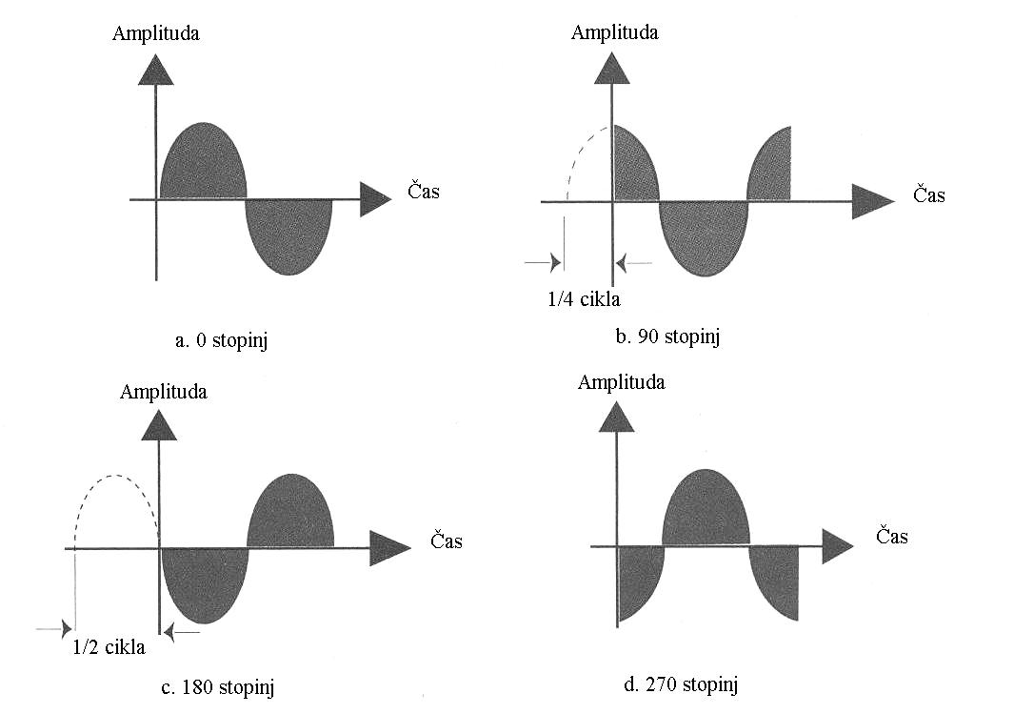

Matematični opis sin signala



**x(t)** je potek signala s časom t **f**  je št ciklov/sekundo   
**A** je maksimalna amplituda signala **O** definira fazo signala

**Frekvenčni sprekter in pasovna širina**  
Frekvenčni spekter signala je nabor vseh frekvenc komponent  
Pasovna širina(BW) signala pa je širina frekvenčega spektra

**Digitalni signal**

Bitni interval (*τ*) – je čas potreben za pošiljanje enega bita  
Bitna hitrost (R) – število bitnih intervalov na sekundo (bps)  
*τ =1/R, R=1/τ*

**Dekompozicija dig. signala**

* Digitalni signal lahko razdelimo na neskončno število sinusnih valovanj – harmoničnih.
* Za sprejem natančne kopije digitalnega signala, morajo biti vse frekvenčne komponente poslane preko prenosnega medija (če ne je signal na sprejemniku popačen/neenak poslanemu).
* Na sprejemniku še vedno dobimo digitalni signal s sprejemljivo natančnostjo, če pošljemo samo komponente, ki so pomembne. Ta del neskončnega spektra imenujemo *značilen spekter* in pasovno širino *značilna pasovna širina*.

Prenosni medij ima omejeno pasovno širino – prenaša lahko samo omejeno področje frekvenc.

(A1=A, *f1*=*f*)  
(A2=A/3, *f2*=3*f*)  
(A3=A/5, *f3*=5*f*)  
(A4=A/7, *f4*=7*f*)

**Pretvorba signalov**

Preprost signal sam po sebi ne prenaša informacije. Signal mora biti manipuliran, da vsebuje opazne premembe, ki so pošiljatelju in prejemniku prepoznavne kot informacija.

Poznamo 4 različne možne pretvorbe:

* **Analogno info v analogni signal**
* **Digitalna info v analogni signal**
* **Digitalno info v digitalni signal**
* **Analogna info v digitalni signal**

1. **Analogno analogna pretvorba**

Pretvorbno lahko izvedemo na tri načine:

* amplitudna modulacija (AM)
* frekvenčna modulacija (FM)
* fazna modulacija (PM)
* Amplitudna modulacija (AM)

Spreminaja se amplituda nosilnega signala, ki sledi spremembi amplitude modulacijskega signala. Pasovna širina AM signala je enaka dvakratni širini modulacijskega signala.

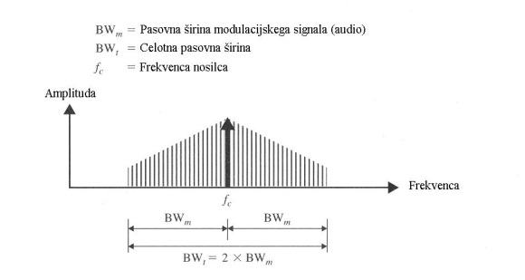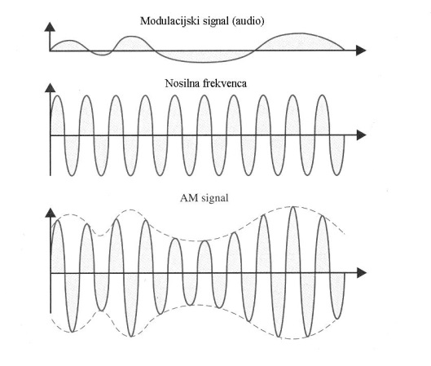

BWt= 2*BWm

Modulacija

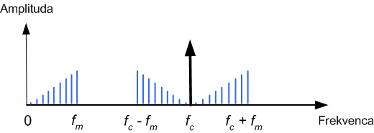

Dvojna modulacija

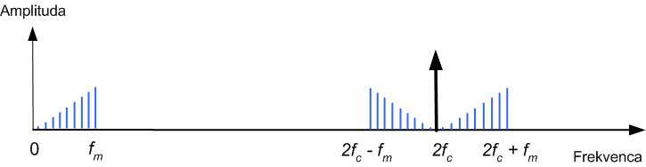

* Frekvenčna modulacija (FM)

Modulirana je frekvenca nosilnega signala, ki sledi spremembi nivoja modulacijskega signala.

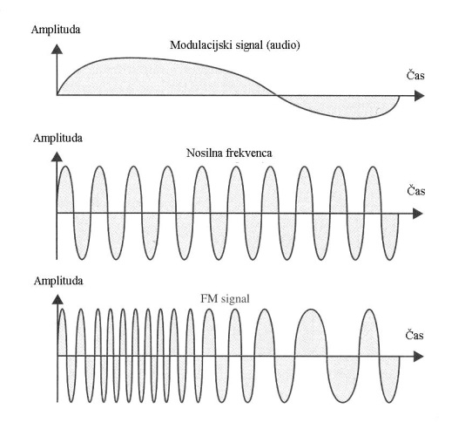

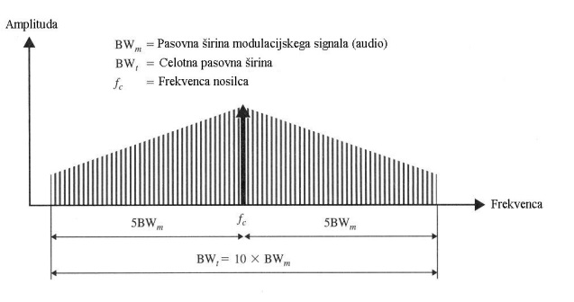 BWt=10*BWm

1. **Digitalno analogna pretvorba**

Pretvorba digitalnih informacij v analogni signal. Binarna števila v sinusno valovanje.

Trije mehanizmi pretvorbe digitalnih podatkov v analogni signal:

* amplitudno-preklopna modulacija (ASK)
* frekvenčno-preklopna modulacija (FSK)
* fazno-preklopna modulacija (PSK)
* amplitudno-fazna modulacija (QAM – kombinacija ASK in PSK)

Preklopna modulacija/preklopno moduliran signal – digitalna info je vkodirana v nosilni signal z modificiranjem ene ali več karakteristik.

* + *Bitna hitrost* (*R*) je število bitov poslanih v eni sekundi.
  + *Simbolna hitrost* *(Nbaud)* je število enot signala na sekundo. Merska enota je *baud.*
* **Amplitudno-preklopna modulacija (ASK)**



Jakost signala se predstavlja z binarnima številoma. Frekvenca in faza sta konstantni, amplituda se spreminja.

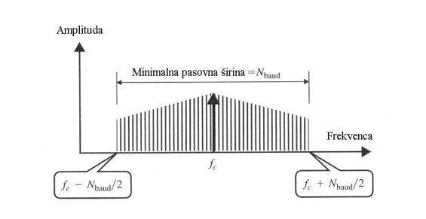

Izračun potrebne BW za pretvorbo ASK:

BW= (1+d) x Nbaud

* **Frekvenčno-preklopna modulacija (FSK)**

Frekvenca signala varira za ponazoritev binarne 1 ali 0. FSK proti ASK odpravlja večino problema šuma.

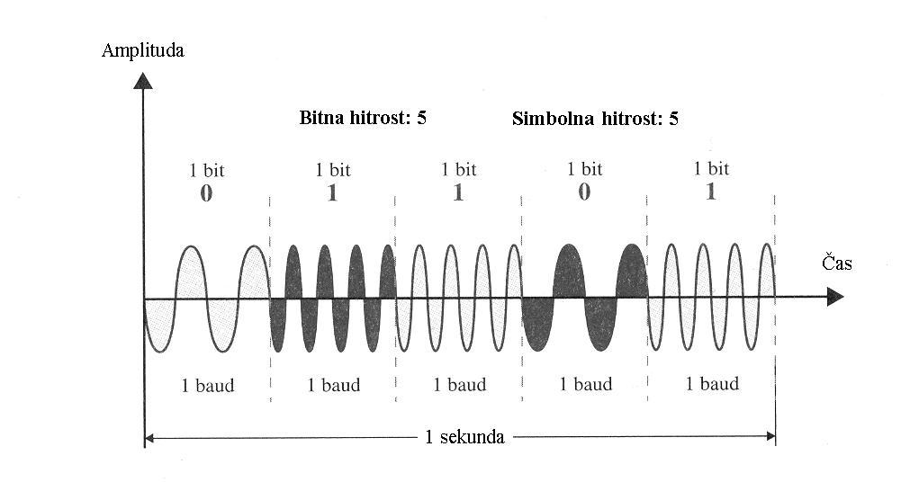

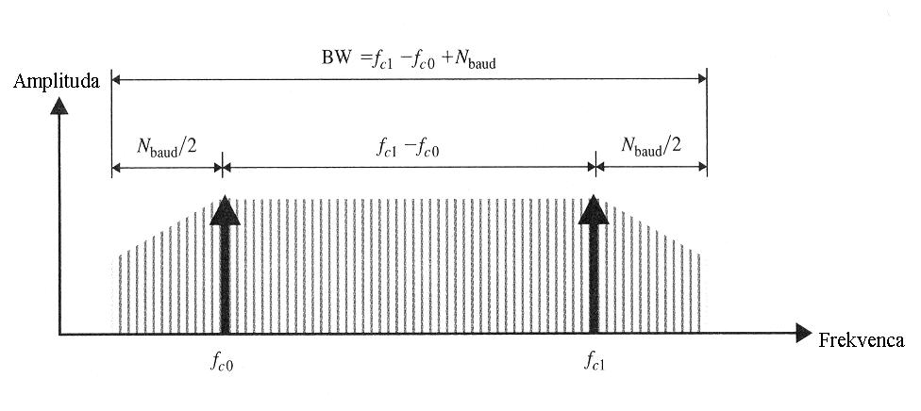

BW FSK spektra je kombinacija dveh ASK spektrov, skoncentriranih okrog fc0 in fc1.

BW = ( *fc*1 - *fc*0) + *N*baud

* **Fazno-preklopna modulacija (PSK)**

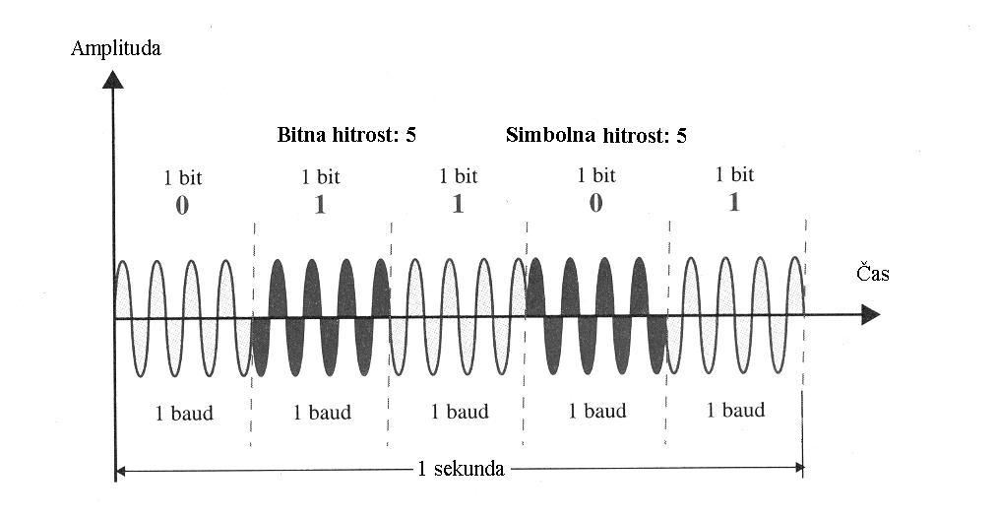

Za ponazoritev 1 ali 0 se spreminja faza. 0 stopinj za ponazoritev binarne 0, sprememba za 180 stopinj je binarna 1.

* 2-PSK / binarna PSK (M=2)

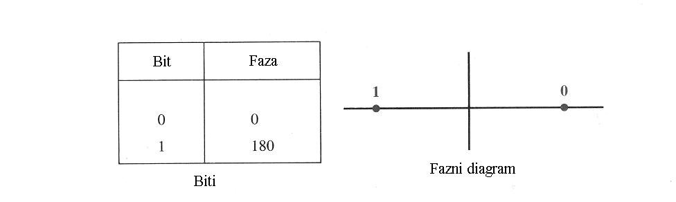

* 4-PSK / Q-PSK (M=4)

Vsak pomik faze predstavlja 2 bita. (m=2, M=2m)

Par bitov = dibit

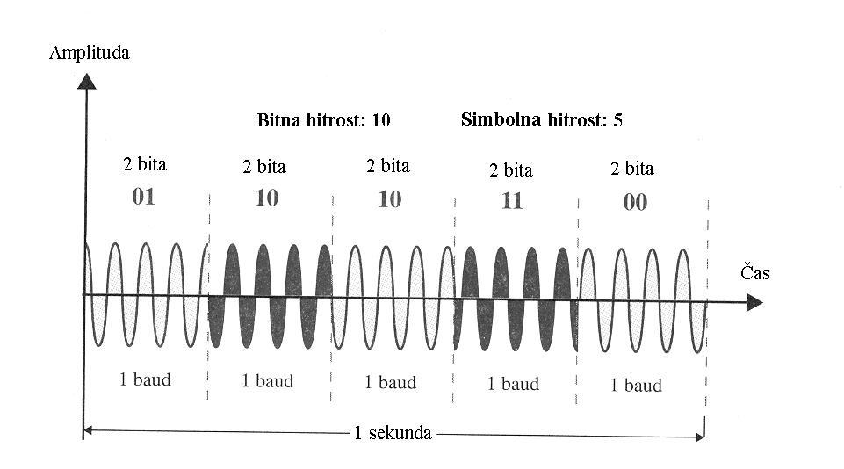4-PSK omogoča pošiljanje podatkov z 2kratno hitrostjo glede na 2-PSK.

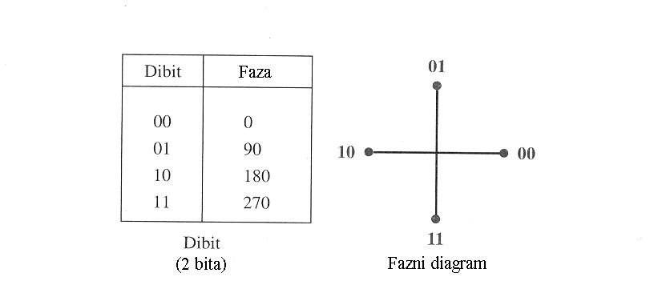

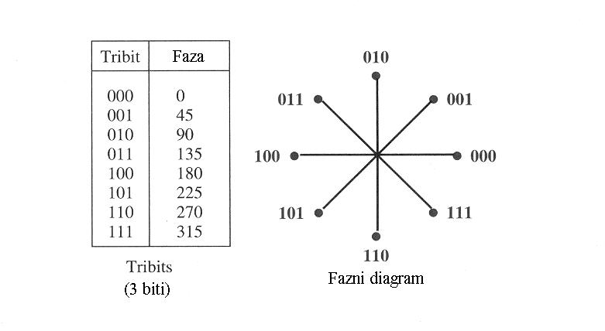

* 8-PSK metoda (M=8, m=3, M=2m)

Signal se spreminja za 45 stopinj.

Vsak premik v okviru 8 različnih faz ponazarja 3 bite (en tribit).

8-PSK ima glede na 2-PSK trikratno hitrost.

PSK metoda ni občutljiva na šum kot ASK, niti na pasovne omejitve kot FSK.

Minimalna BW = Nbaud.

PSK metoda je omejena s sposobnostjo naprav, da razlikujejo male razlike v fazi.

* **Amplitudno-fazna modulacija (QAM)**

QAM je kombinacija amplitudne in fazne modulacije. Amplitudno fazna modulacija (QAM) je kombinacija ASK in PSK na način, da je zagotovljena maksimalna ločljivost med vsakim bitom, dibitom, tribitom, itd

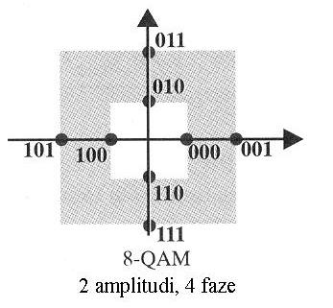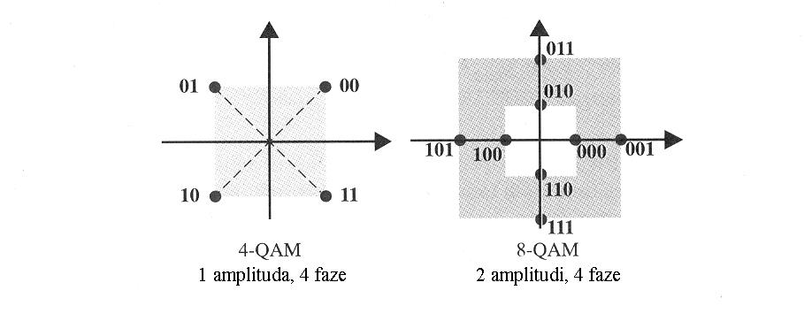

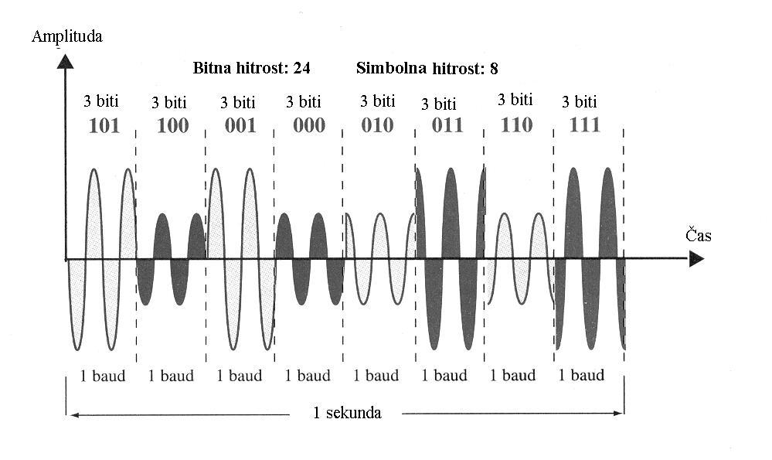

* Variacije 16-QAM pretvorbe

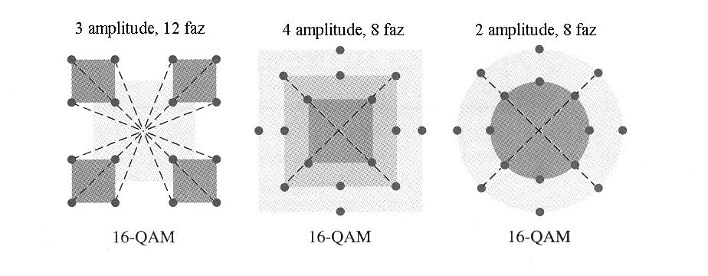

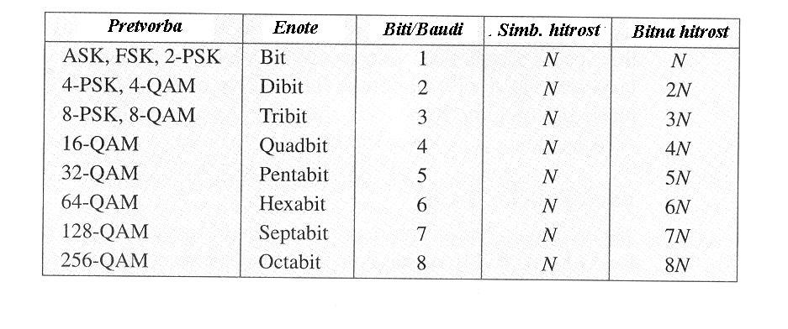

1. **Digitalno digitalna pretvorba**

Ta pretvorba binarne 1 in 0 povede v sekvence napetostnih impulzov, ki se širijo po komunikacijskem mediju.

Vrste:

* enopolarizacijska (unipolarna)
* polarizacijska (polarna)
* dvopolarizacijska (bipolarna)
* Enopolarizacijska pretvorba (unipolarna)

Uporablja je eno polariteto. Je cenena za implementacijo, im apa 2 problema, zaradi katerih je skoraj neuporabna: enosmerna komponenta, sinhronizacija.

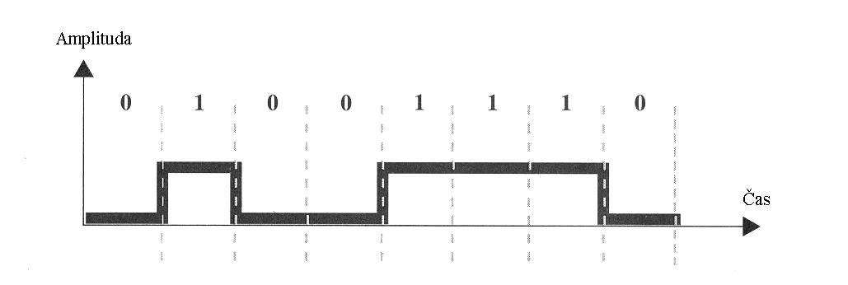

Enosmerna komponenta

* + Srednja vrednost amplitude unipolarno pretvorjenega signala ni enaka nič (komponenta s frekvenco 0).
  + Enosmerna komponenta ne more preko medija.

Sinhronizacija:

* + Če se signal ne spreminja, sprejemnik ne more prepoznati začetka in konca bita.
  + Kadarkoli ni spremembe signala, ki bi nakazala start naslednjega bita v sekvenci, je sprejemnik odvisen od timerja.
  + Zakasnitve razširjanja signala spremenijo čas signala.
* Polarizacijska pretvorba (polarna)

Uporablja pozitiven in negativen napetostni nivo.

* NRZ-L in NRZ-I pretvorba

NRZ-L - Pozitivna napetost pomeni 1 in negativna napetost pomeni bit 0.

NRZ-I - Inverzija napetostnega nivoja predstavlja bit 1. Torej prehod med pozitivno in negativno napetostjo predstavlja bit 1 in ne sama napetost. Bit 0 pa je predstavljen tako da ni nobene spremembe nivoja.

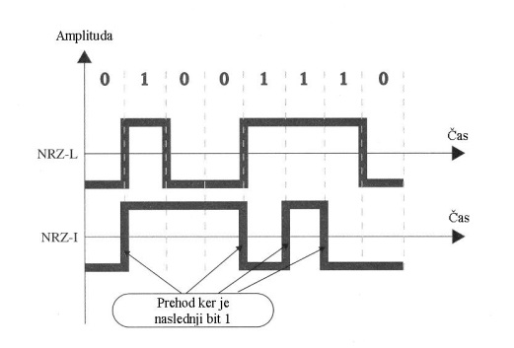

* RZ pretvorba (return to zero)

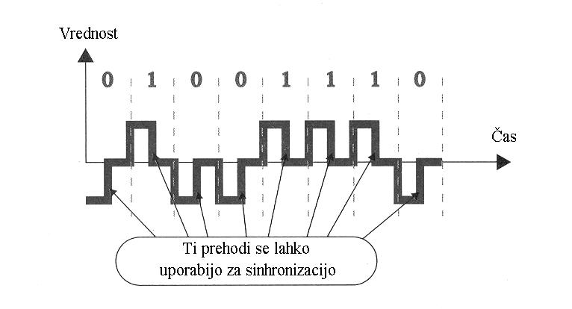Sinhronizacija vključena v kodiran signal, namesto z dodatno linijo. Ena od rešitev je vračanje na ničlo (RZ) pretvorba, ki uporablja tri nivoje: pozitivni, negativni in ničelni nivo. Pri RZ pretvorbi se signal ne spreminja med biti, ampak za vsak bit. Pozitivna napetost ponazarja bit 1 in negativna bit 0. Toda na polovici vsakega bitnega intervala se signal vrne na ničlo. Bit 1 je dejansko ponazorjen s prehodom signala iz pozitivne vrednosti na ničlo in bit 0 s prehodom iz negativne vrednosti na ničlo namesto s samim nivojem signala.

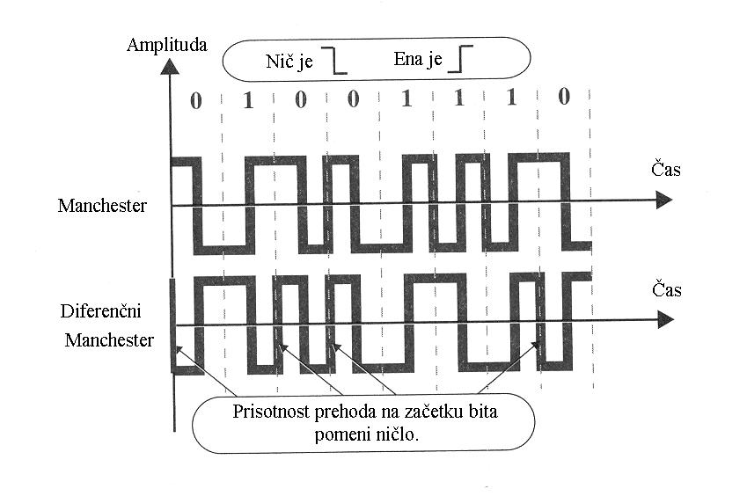

* Dvofazna pretvorba

Manchester - uporablja inverzijo signala na sredini vsakega bitnega intervala tako za sinhronizacijo kot za ponazoritev bitov. Prehod signala iz negativnega nivoja na pozitivni predstavlja bit 1 in prehod iz pozitivnega na negativni nivo predstavlja binarno 0.

Diferenčni Manchester - Pri tej metodi je inverzija signala na sredini bitnega intervala koriščena za sinhronizacijo; obstoj ali ne obstoj dodatnega prehoda signala na začetku intervala je uporabljen za identifikacijo bita. Prehod pomeni binarno 0 in odsotnost prehoda pomeni binarno 1. Metoda potrebuje dve spremembi signala za ponazoritev binarne 0 toda samo eden za ponazoritev binarne 1.

* Dvopolarizacijska metoda (bipolarna)

Uporaba 3 nivojev:

* pozitivni
* negativni
* ničelni
* Dvopolarizacijska AMI metoda

Enosmerna komponenta je 0. Dolga sekvenca bitov 1 ostane sinhronizirana. Ni mehanizma za zagotovitec sinhronizacije dolgih nizov bita 0.

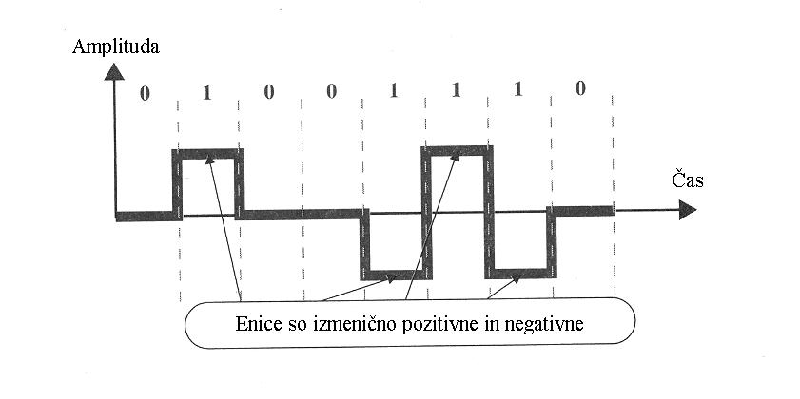

* HDB3 pretvorba

Vzorec pretvorbe je odvisen od:

* polaritete predhodnega bita 1
* 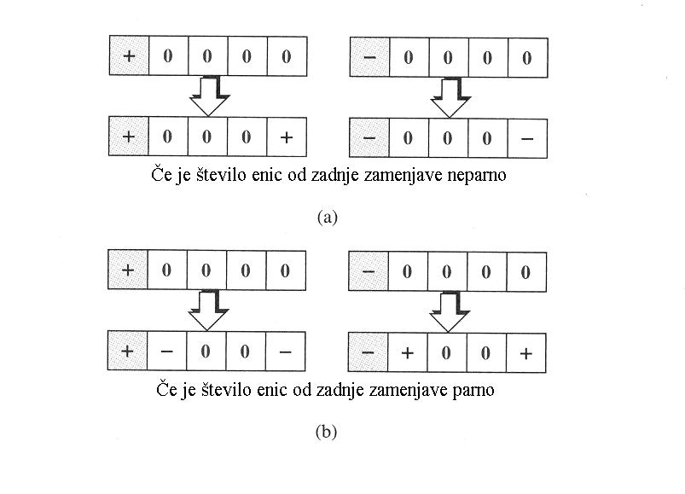od števila bitov 1 (parno ali neparno št)

1. **Analogno digitalna pretvorba**

Vrste:

* pulzno amplitudna modulacija (PAM)
* pulzno kodna modulacija (PCM)
* Pulzno amplitudna modulacija (PAM)

Pri tej tehniki analogno informacijo vzorčimo (merimo amplitude signala v enakih časovnih intervalih) in rezultat je serija impulzov. Metoda služi kot temelj metode PCM.

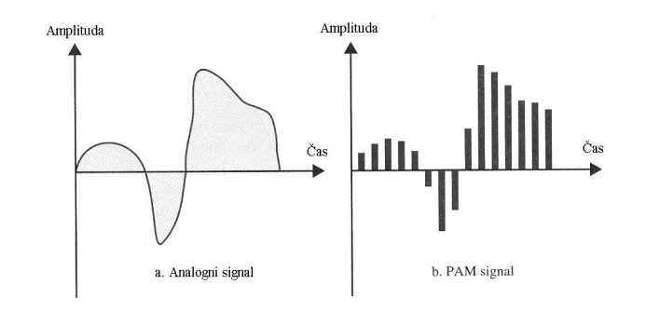

* Pulzno amplitudna modulacija (PCM)

PCM modificira pulze dobljene z PAM, v smislu kreiranja popolnega digitalnega signala. PCM naprej kvantizira PAM pulze.

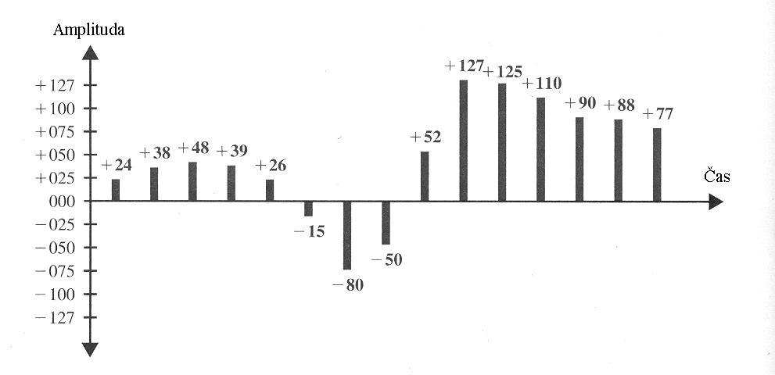

Vsaka vrednost je prevedena v sedem bitni binarni ekvivalent. Osmi bit je predznak.

V nadaljevanju se binarna števila transformirajo v digitalni signal z uporabo ene od tehnik digitalno digitalne pretvorbe. 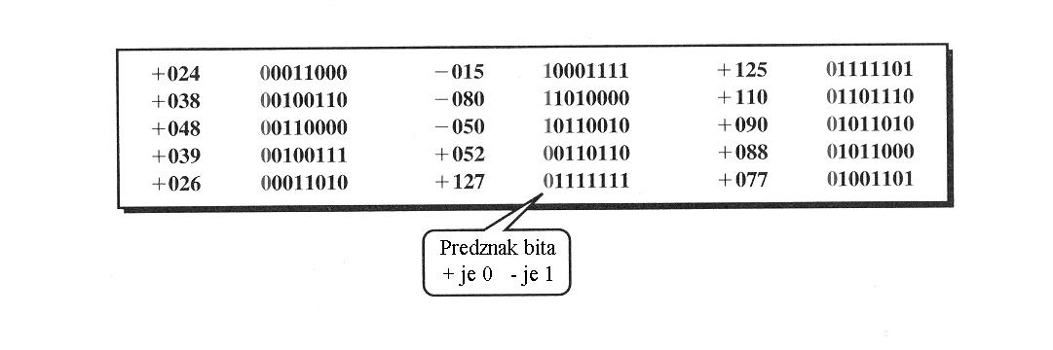

PCM sestavljajo 4 procesi:

* PAM
* kvantizacija
* binarna pretvorba
* digitalno digitalna pretvorba

Hitrost vzorčenja (S) mora biti vsaj 2x večja od največje frekvence v signalu.

**Modem**

Ime modem je sestavljeno iz dveh njegovih funkcij: **mod**ulator signala in **dem**odulator signala. Modulator torej izvaja digitalno analogno pretvorbo, demodulator pa obratno.

Naloga modema je, da digitalni signal, ki ga prejme od računalnika pretvori v analognega, ki se lahko prenaša po telefonski liniji. Signal, ki ga rač. prejme se pretvori iz analognega v digitalnega, ki je primeren za računalnik.

Modulator digitalni signal obravnava kot serijo enic in ničel, ki ga s pomočjo ASK, FSK, PSK in QAM postopka pretvori v analogni signal, ter pošlje na linijo. Drugi modem signal demodulira in ga posreduje svojemu računalniku.

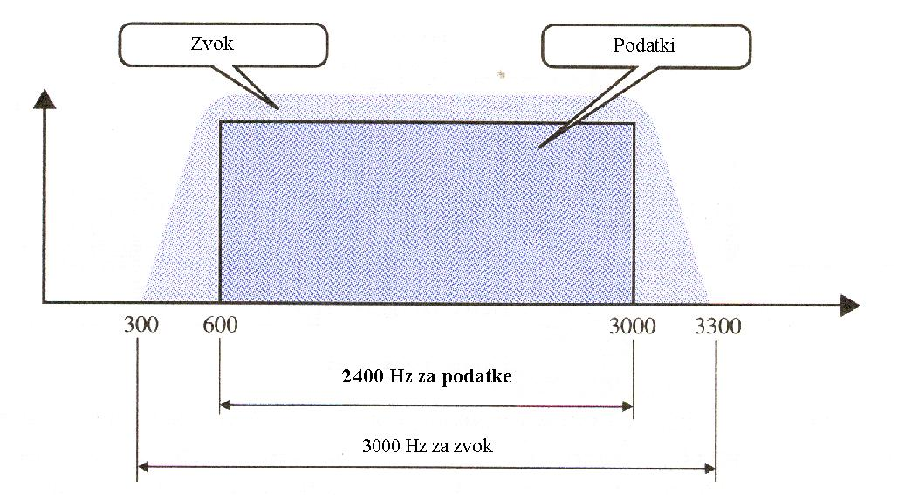

* Pasovna širina glasovnega prenosa:   
  300 – 3300 Hz (BW=3000 Hz)
* Za prenos podatkovnega signala se uporablja področje:   
  600 – 3000 Hz (BWt=2400 Hz)
* Bitna hitrost modema: R=m\**Nbaud*
* Za ASK: m=1, *Nbaud=BWt*   
  half duplex: R=2400 bps  
  full duplex: R=1200 bps

BW ASK prenosa = max baudna hitrost=max bitna hitrost=2400

**Pretvorba m Half-Duplex Full-duplex**

ASK, FSK, 2-PSK 1 2400 1200

4-PSK, 4-QAM 2 4800 2400

8-PSK, 8-QAM 3 7200 3600

16-QAM 4 9600 4800

32-QAM 5 12000 6000

64-QAM 6 14400 7200

128-QAM 7 16800 8400

256-QAM 8 19200 9600

**Vmesniki**

Vmesnik, ki povezuje dve napravi ni nujno od istega proizvajalca, zato morajo biti njegove karakteristike definirane in standardizirane.

Karakteristike vmesnika so:

* Fizične specifikacije (število žic uporabljenih za prenos signala),
* Električne specifikacije (frekvenca, faza, amplituda signala),
* Funkcijske specifikacije
* Paralelni prenos

Binarni podatki, ki jih sestavljajo vrednosti 0 in 1, so lahko organizirani v grupe po *n* bitov. Z grupiranjem je hkrati poslano vseh *n* bitov, namesto samo enega.

Paralelni prenos je za faktor *n* hirejši od serijskega prenosa. Ker pa rabimo za prenos *n* žic, se povečajo stroški. Zato se uporablja samo za kratke razdalje (do cca. 10 m).

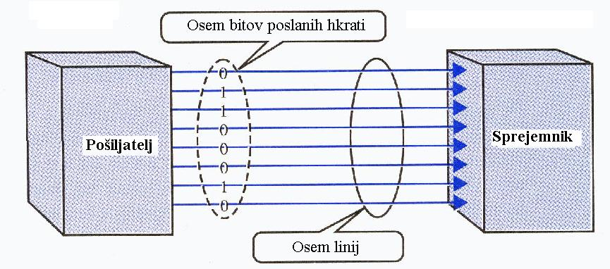

* Serijski prenos

Biti sledijo drig drugemu, zato potrebujemo samo en komunikacijski kanal. Prednost je, da se z uporabo samo enega kom. kanala zmanjšajo stroški prenosa. Med linijo in napravo je zaradi paralelnega prenosa potreben pretvornik.

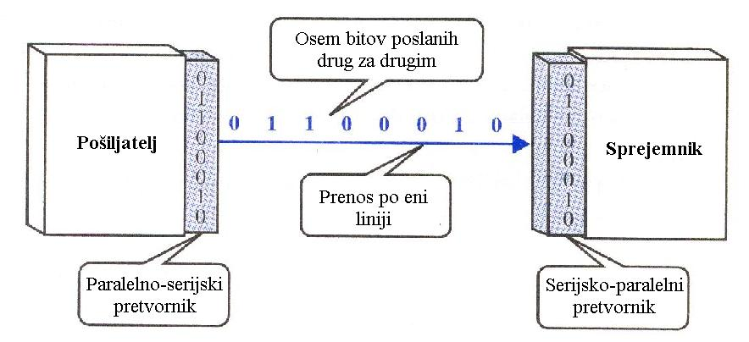

* Asinhroni prenos

Signala ni potrebno sinhronizirati. Vzorci bazirajo na grupiranju bitov v byte. Skupine bitov se pošiljajo kot enota. Pošiljatelj vsako skupino obravnava kot neodvisno.

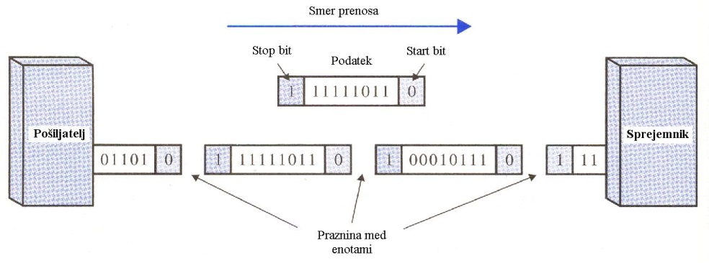

* Sinhroni prenos

Niz bitov sestavlja večje bloke, ki vsebujejo večje št. bytov. Pri prenosu med byti ni praznine. Razpakiranje niza v byte je prepuščeno sprejemniku. Če oddajnik želi niz prekiniti, mora generirati poseben niz, ki pomeni prazno linijo.

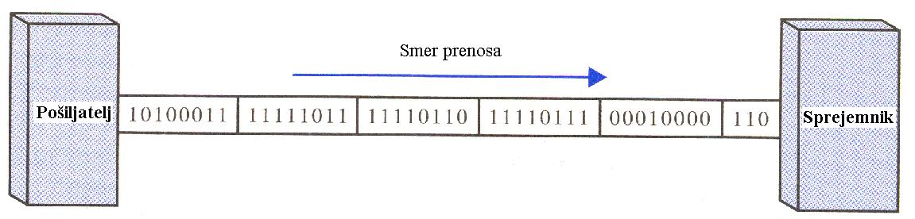

* **Analogno info v analogni signal**
  + amplitudna modulacija (AM)
  + frekvenčna modulacija (FM)
  + fazna modulacija (PM)
* **Digitalna info v analogni signal**
  + amplitudno-preklopna (ASK)
  + frekvenčno-preklopna (FSK)
  + fazno-preklopna (PSK)
    - 2-PSK, 4-PSK, 8-PSK
  + amplitudno-fazna modulacija (QAM)
    - 4-QAM, 8-QAM, 16-QAM, 32-QAM, 64-QAM, 128-QAM, 256-QAM
* **Digitalno info v digitalni signal**
  + enopolarizacijska (unipolarna)
  + polarizacijska (polarna)
    - NRZ-L
    - NRZ-I
    - RZ
    - Dvofazna pretvorba
      * Manchaster
      * Diferenčni Manchester
  + dvopolarizacijska (bipolarna)
    - Dvopolarizacijska AMI metoda
    - HDB3 pretvorba
* **Analogna info v digitalni signal**
  + pulzno amplitudna modulacija (PAM)
  + pulzno kodna (PCM)

**Prenos signalov**

Prenosni sistem uporablja fizični prenosni medij ali komunikacijski kanal za razširjanje energije v obliki spremembe napetosti, toka ali intenzivnosti svetlobe.

Naloga prenosnega sistema:

* analogni prenos – sprejemnik na izhodu generira natančno takšno funkcijo kot je na vhodu sistema
* digitalni prenos – prejemnik določi vhodni simbol z veliko verjetnostjo

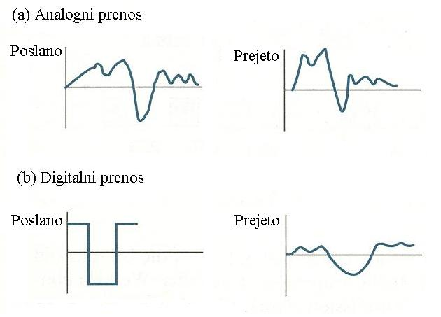

**Tehnika prenosa po žici**

Prenosno zmogljivost žičnega medija določajo:

* slabljenje ali disperzija
* odboji
* šumi
* **Slabljenje ali disperzija**

Če na vhod prenosnega kanala pošljemo sinusni signal, bo imel ta signal na izhodu isto frekvenco in drugačno amplitudo ter fazo.

Karakteristika kanala je definirana z vplivom na vhodni signal.

* **Slabljenje signala.** Definiran je s funkcijo *amplitudnega odziva**A*(*f*), ki je razmerje med izhodno in vhodno amplitudo pri dani frekvenci *f* sinusnega signala.
* Relativni **pomik faze** *ϕ(t)* izhodnega sinusnega signala glede na vhodni signal.

Slabljenje signala je definirano kot upadanje moči signala, ki je poslan preko medija. Slabljenje je običajno izraženo v dB.

* **Šum**

Šumi imajo več izvorov. Sestavljajo jih nepomembni signali, ki se v komunikacijskem signalu prištevajo k vhodnemu signalu.

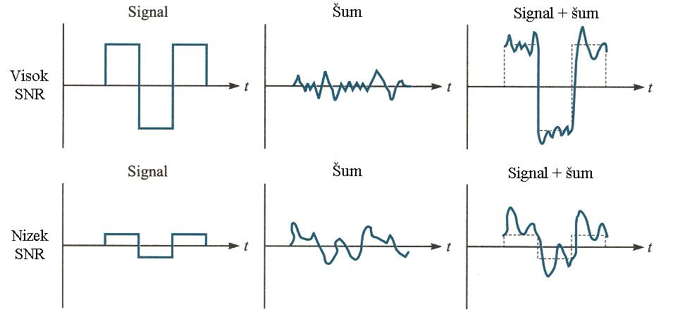

**Razmerje signal šum** (SNR – signal to noise ratio) meri amplitudo želenega signala napram amplitudi šuma.  
SNR= (povprečna moč signala) / (povprečna moč šuma)

Običajno je to izraženo v dB.

**Digitalni prenosni medij**

Namen digitalnega prenosnega sistema je prenos sekvence ničel in enic od pošiljatelja do sprejemnika. Prenosni sistem uporablja impulze za prenos binarne informacije preko fizičnega medija.

Pomembna je bitna hitrost (R).  
Osnovno vprašanje v dig. prenosu je, kako hitro lahko bite zanesljivo pošiljamo po danem mediju. Na odg. vpliva več faktorjev:

* količina energije upor. za prenos vsakega signala
* razdalja
* količina šuma
* BW medija

Največja hitrost pri kateri lahko pošiljamo pulze po kanalu je odvisna od pasovne širine kanala W in je podana z Nyquist-ovo hitrostjo:

rmax = 2W [pulzov/sekundo]

Večnivojski prenosni impulzi (M=m2):  
  
R = 2W [impulzov/sekundo] * m [bitov/impulz]

R = 2Wm [bitov/sekundo]

Prisotnost šuma omejuje zanesljivost s katero lahko sprejemnik odloča o sprejeti informaciji. *Kapaciteta kanala* (*C*) prenosnega sistema je maksimalna hitrost prenosa bitov, da jih sprejemnik zanesljivo spozna.

Določitev kapacitete kanala: *C* = *W* log 2 (1 + SNR) [bitov/sek]

**Prenos na daljše razdalje** – linijski ojačevalniki (repeater), ki regenerirajo signal. Regeneracija je za analogni in digitalni signal različna.

**Analogni prenosni kanal**  
Naloga ojačevalnika je, da je regeneriran signal čim bolj podoben vhodnemu signalu. Ojačevalec najprej opravi s slabljenjem, tako, da prejeti signal ojači s faktorjem, ki je recipročen slabljenju. Nato z uporabo izenačevalca (equalizer) skuša odstraniti popačenja.

Za pojav popačitve signala obstajata dva temeljna vzroka:

* Večje slabljenje komponent z višjo frekvenco.
* Večja zakasnitev komponent z višjo frekvenco.

**Digitalni prenosni kanal**

Z razdaljo prenosa narašča popačenje impulzov in signali vsebujejo več šuma. Naloga linijskega ojačevalca je, da s čim večjo verjetnostjo obnavljajo originalni binarni niz.

Če je nivo šuma dovolj velik, da lahko spremeni polariteto originalnega signala v trenutku vzorčenja, nastane napaka. Digitalni prenosni sistemi so oblikovani za zelo nizko *napakovno razmerje* (npr. 10-7, 10-9 ali celo 10-12).

Glavne značilnosti digitalnega prenosa:

* Digitalni linijski ojačevalniki ne akumulirajo šuma in prenos ni omejen na razdaljo.
* Digitalni prenosni sistemi lahko delujejo z manjšim nivojem signala, zato je lahko večja razdalja med linijskimi ojačevalci – nižji stroški.
* Omrežja, ki bazirajo na digitalnem prenosu so sposobna posredovati vsako informacijo, ki je lahko podana v digitalni obliki.

**Mediji za prenos signala**

Telekomunikacijske naprave za ponazoritev podatkov uporabljajo signale. Signali se med napravami prenašajo v obliki elektromagnetne energije. Elektromagnetni signali pa lahko potujejo skozi vakuum, skozi zrak ali katerikoli drugi medij.

Elektromagnetna energija, ki je kombinacija nihanja električnih in magnetnih polj, vključuje električno energijo, zvok, radijske valove, infrardečo svetlobo, vidno svetlobo, ultravijolično svetlobo, X žarke (rentgenske žarke), gamma žarke in kozmične žarke.

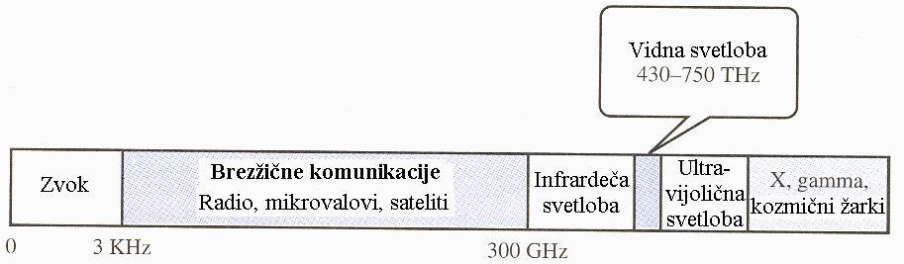Zvokovni frekvenčni pas se običajno prenaša po kovinskih kablih. Radijske frekvence se lahko prenašajo skozi zrak ali vesolje, vendar so potrebni specifični oddajni in sprejemni mehanizmi. Vidna svetloba se precej uporablja za komunikacije in za prenos izkorišča optična vlakna.

* **Mediji za žične prenose**
  + Neoklopljeni sukani par – najpogosteje uporabljen tip telekomunikacijskega medija. Pasovna širina je nekaj MHz.

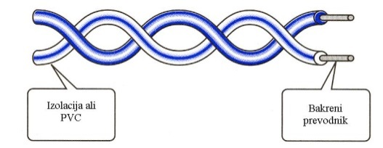

* Kabel s petimi neoklopljenimi sukanimi pari – dvožični sistem je občutljiv na presluhe ostalih parov, na šum ter motnje elektromagnetnih izvorov. Z tehniko neomotavanja je vpliv šuma precej manjši.

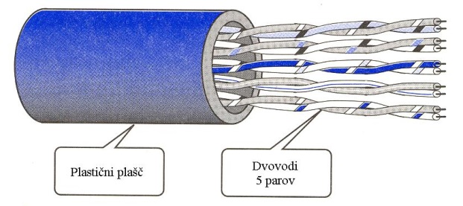

* Oklopljena verzija sukanega para – uporablja se pred elektromagnetnimi motnjami

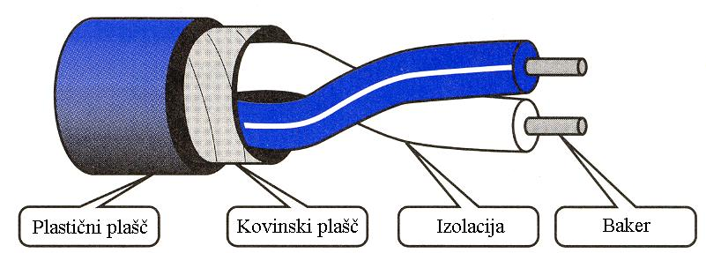

* Koaksialni kabel – zagotavlja boljšo imuniteto pred presluhi in elektromagnetnimi motnjami. Doseže večjo pasovno širino od sukanega para, nekaj sto MHz.

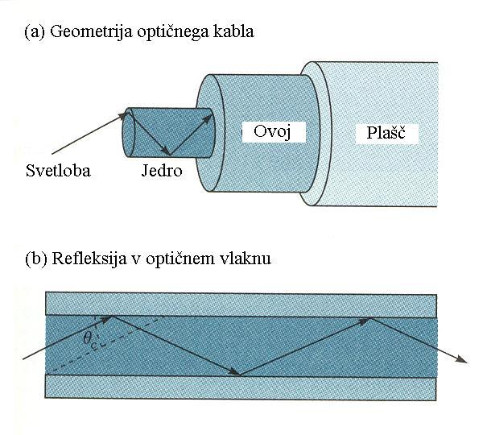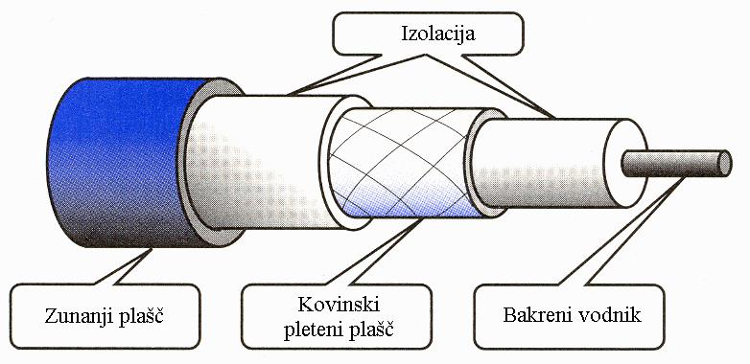

Področja uporable koaksialnega kabla:

* kabelska TV
* kabelski modem
* Enthernet LAN
* Optični kabel – info. se pošilja po jedru v oblikis vetlobnega žarka. Jedro ima višjo optično gostoto kot ovoj.

Optični prenosni sistem

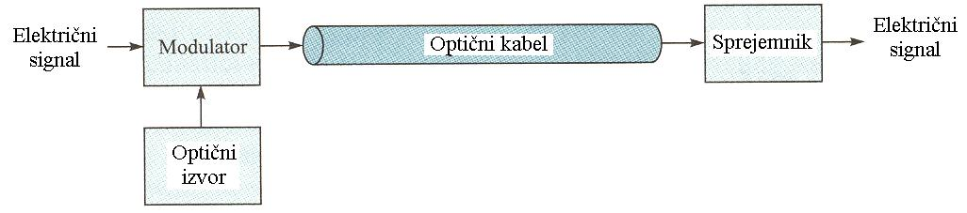

Glavne prednosti optičnega kabla so:

* Neodvisnost od šuma.
* Manjše slabljenje – razdalja med sosednjima linijskima ojačevalnikoma je od nekaj 10 Km do nekaj 100 Km (pri koaksialnem kablu vsakih 2 Km).
* Velika pasovna širina.

Pri valovnih dolžinah okrog 1550 nm je pasovna širina optičnega vlakna okrog 25THz (THz = 1012 Hz).

* **Brezžični prenos**

Je neprijazen za prenos signala. Signal se na poti od oddajnika do sprejemnika širi po več poteh. Na poti prihaja do slabljenja, odbojev signala, lomov in sipanja.

Direktna pot (line of sight) med oddajnikom in sprejemnikom pogosto ne obstaja.

Zaradi izgub na poti se moč signala z oddaljenostjo od oddajnika manjša. V praznem prostoru moč signala pada s kvadratom razdalje in s kvadratom frekvence signala.

Radijski spekter elektromagnetnega valovanja se deli na 8 področij.

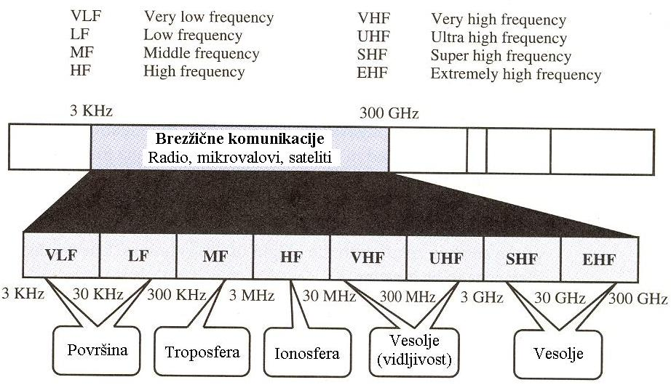

* 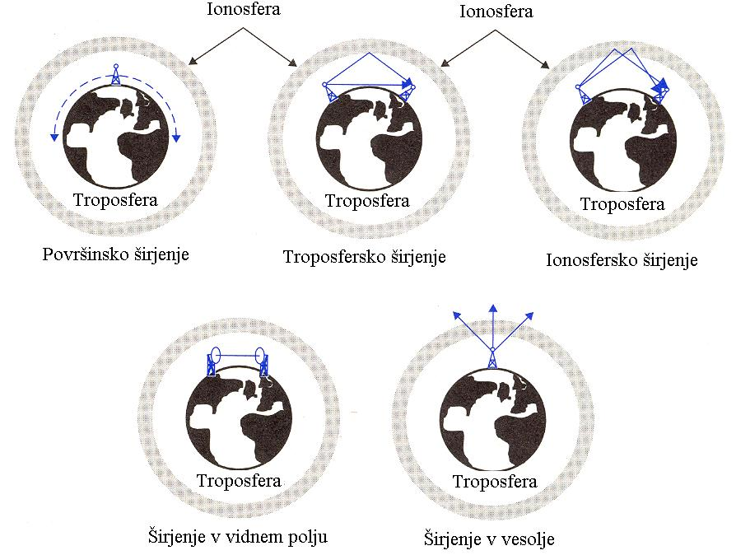Radijski valovi

Razširjajo se na 5 različnih načinov:

* površinsko
* troposfersko
* ionosfersko
* v vidni liniji
* v vesolju
* Zemeljski mikrovalovi

Ne sledijo zakrivljenosti zemlje, potrebna je optična vidljivost oddajne in prejemne naprave. Mikrovalovi se razširjajo le v eno smer, zato sma za dvosmerno komunikacijo potrebni dve različi frekvenci.

Za povečanje razdalje se uporablja sistem ojačevalnikov, ki so instalirani na vsakai anteni. Regenerirani signal se lahko pošlje na isti frekvenci ali pa tudi drugi. Mikrovalovi so osnova za večino sodobnih telefonskih sistemov.   
Dve vrsti anten:

* parabolična
* v obliki lijaka
* Satelitska komunikacija

Podoben prenosu mikrovalov v vidnem polju, kjer je ena od postaj orbitalni satelit. Tukaj odpade probler razdalje zaradi ukrivljenosti zemlje. Komunikacija je možna s kateregakoli dela Zemlje. Satelitski sistemi uporabljajo krožne tirnice. Geostacionarna tirnica – satelit na njej se giblje z enako kotno hitrostjo kot Zemlja. Nahaj se 36000km nad ekvatorjem. Za popolno pokritje Zemlje so potrebni 3 sateliti.

Za komunikacijo preko satelitov so rezervirane frekvence na področju GHz. Komunikcija z vsakim satelitom poteka preko 2 različnih pasov: uplink, downlink.

**Korekcija in odkrivanje napak**

Tipi napak:

* Enobitna - V podatkovni enoti je spremenjen samo 1 bit.
* Več-bitna - V podatkovni eni je premenjenih več nezaporednih bitov.
* Plazovita - V podatkovni enoti je spremenjenih več zaporednih bitov.

**Odkrivanje napak**

Redundanca – pomeni oddajanje posebnih bitov za odkrivanje napak pri sprejemu.

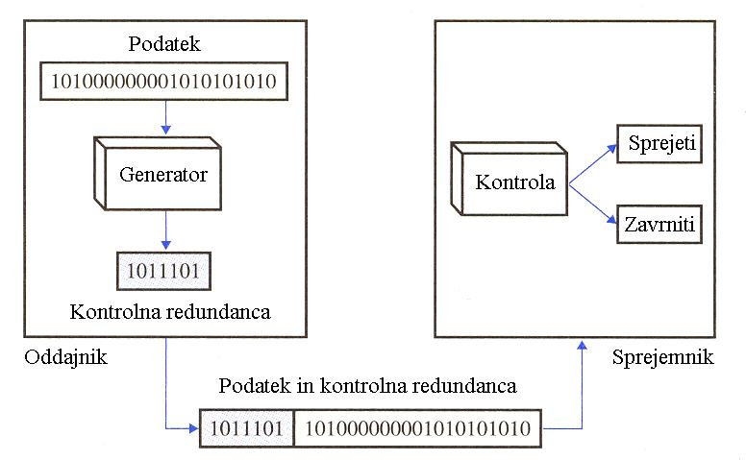

* VCR – Vertikalna redundančna kotrola

Pri tej tehniki je vsaki podatkovni enoti priret redundančni bit, imenovan paritetni bit (tako, da je skupno število enic v enoti parno ali neparno – odvisno kaj testira sistem).

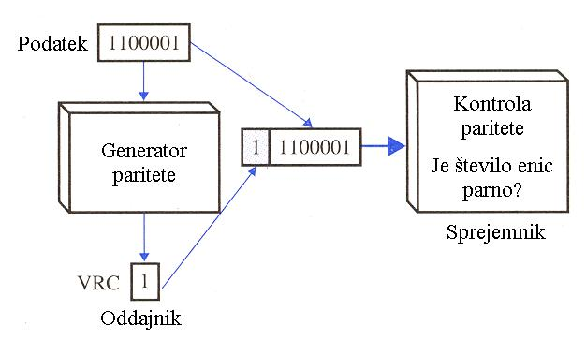

* CRC – Ciklično preverjanje redundance

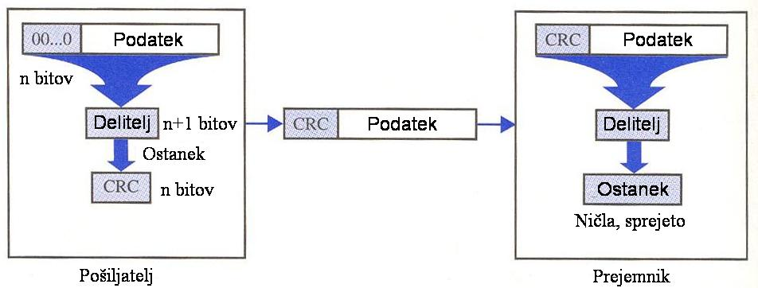Na koncu podatkovne enote je dodan niz redundančnih bitov, tako, da pod. enota postane deljiva z vnaprej določenim binarnim številom.

**Korekcija napake**

Korekcija je lahko izvedena na 2 načina:

* sprejemnik od oddajnika zahteva ponovno pošiljanje celotne podatkovne enote
* sprejemnik uporabi korekcijsko kodo, ki avtomatsko popravi določene napake

Po teoriji je možno popraviti vsako napako binarnega prenosa avtomatsko. Vendar je kodiranje za korekcijo napake zahteva več redundančnih bitov.

* **Korekcija eno-bitne napake**

Napaka se pojavi, če sprejemnik v podatkovni enoti prebere enega od bitov 1 namesto 0 ali obratno. Za odpravo napake sprejemnik enostavno obrne vrednost spremenjenega bita. Da pa lahko to stori mora vedeti, kateri bit je napačen. Skrivnost odprave napak je torej lociranje napačnega bita v podatkovni enoti.

Za korekcijo eno bitne napake v ASCII znaku mora korekcijska koda izraziti kateri od sedmih bitov se je spremenil. V tem primeru imamo osem različnih stanj: ni napake, napaka na poziciji 1, napaka na poziciji 2, itd. Torej rabimo dovolj redundantnih bitov, da lahko kažejo enega od navedenih osmih stanj.

Formula za izračun potrebnega števila redundantnih bitov:

2*r* ≥ *m* + *r* + 1

*m* – število podatkovnih bitov

*r* – število redundantnih bitov

Skupno število bitov za znak je torej *m* + *r*.

* **Hamming-ova koda**

Sedem bitna ASCII koda potrebuje štiri redundantne bite, ki so dodani originalnim bitom in so na poziciji 1, 2, 4 in 8.

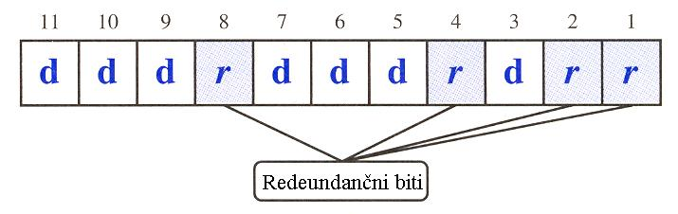V Hamming-ovi kodi je vsak *r* bit VRC bit za določeno kombinacijo podatkovnih bitov:

* *r*1: 1,3,5,7,9,11
* *r*2: 2,3,6,7,10,11
* *r*4: 4,5,6,7
* *r*8: 8,9,10,11

Vsakemu redundantnemu bitu se vrednost določi tako, da je število enic v skupini bitov, ki jo kontrolira parno.

Pri sprejemu podatkovne enote sprejemnik nanovo izračuna vse štiri paritete.

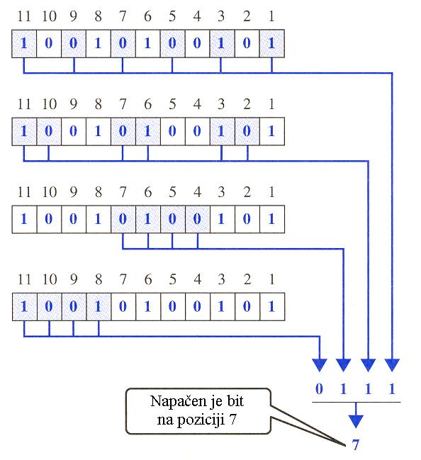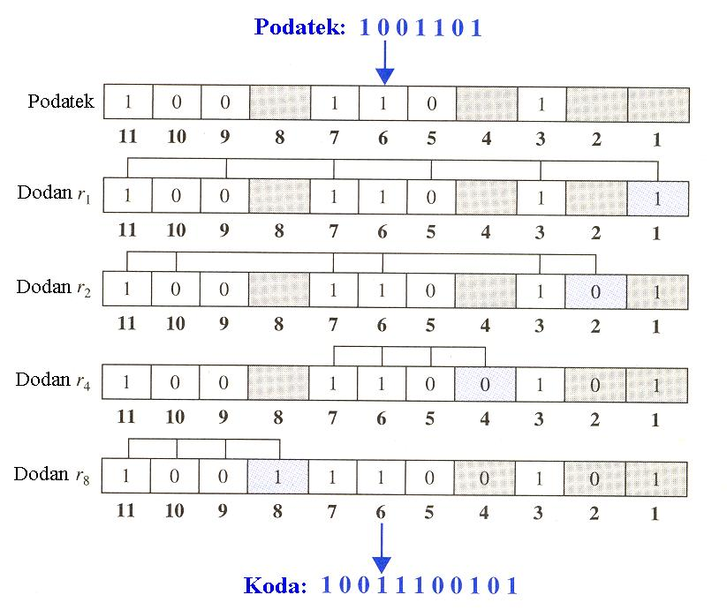

**Multipleksiranje**

Multipleksiranje se nanaša na delitev dragih prenosnih virov z mnogimi povezavami. Primarni prenosni viri:

* pasovna širina pri analognih prenosnih sistemih
* kapaciteta kanala pri digitalnih prenosnih sistemih
* **FDM – frequency-division multiplexing**Multipleksor vsaki povezavi dodeli frekvenčni pas in uporabi modulacijski postopek, da signal povezave prestavi na ustrezni pas.

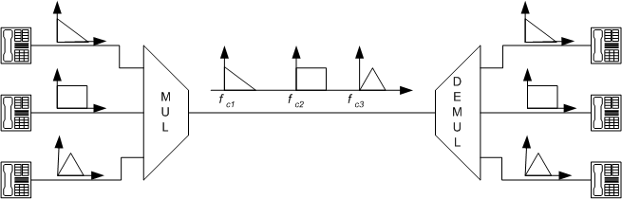

Primer uporade FDM je radiofuzija.

* **TDM – time-division multiplexing**

Prenos med multipleksorji poteka po eni hitri digitalni prenosni liniji. Vsaka povezava producira digitalni signal, ki je nato 'vstavljen' v prenosno linijo. TDM je lahko izvedeno na sinhroni ali asinhroni način.

* Sinhroni TDM

Multipleksor cel čas povezave, vsaki enoti dodeli enak časovni interval, ne glede na to ali ima enota kaj za pošiljati ali ne. Druge enote ga nesmejo koristiti. Časovni intervali so grupirani v *bloke* (frame). Blok sestavlja kompleten cikel časovnih intervalov, vključno z enim ali več intervali namenjenih vsaki oddajni enoti, plus blokovni biti.

* Asinhroni TDM

Število intervalov *m* v bloku je manjše od števila vhodnih linij *n*. Namesto vnaprejšnje dodelitve, je vsak interval na voljo katerikoli vhodni liniji, ki ima podatke za prenos.

**Komutacija**

Kadarkoli obstaja več enot na omrežju, se pojavi problem kako te enote povezati, da bo možna komunikacija med poljubnima enotama. Rešitev je uporaba komutacije.

Komutacijsko omrežje sestavlja množica povezanih vozlišč, ki se imenujejo stikala (switches). Stikala omogočajo ustvarjanje začasnih povezav med dvema ali več enotami povezanimi s stikalom. V komutacijskem omrežju so nekatera vozlišča povezana z komunikacijskimi enotami, druga pa služijo samo povezovanju.

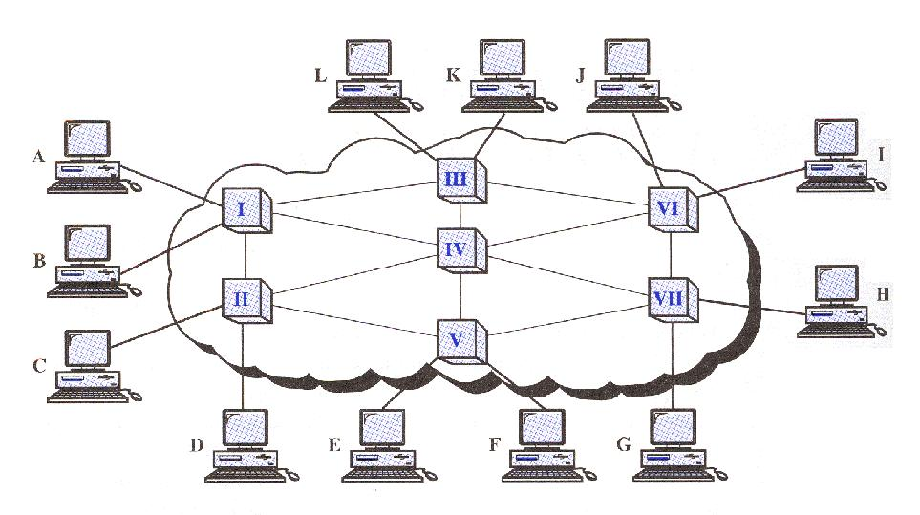

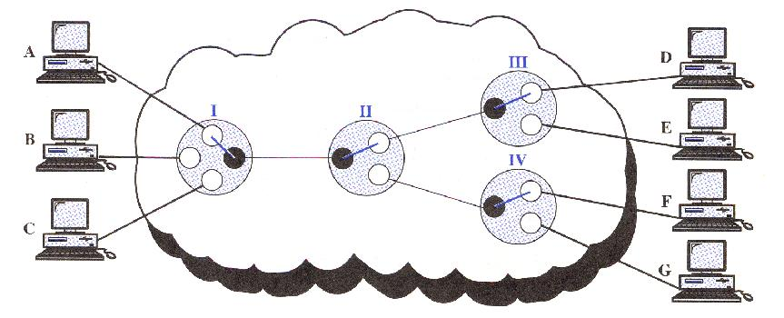

* **Vodovna komutacija**

Vzpostavi direktno fizično povezavo med dvema enotama (telefon, računalnik).

Vodovno stikalo je enota z *n* vhodi in *m* izhodi, tvori začasno povezavo med vhodnimi in izhodnimi linijami.

Lahko je izvedena z:

* prostorsko porazdeljenimi preklopi
* časovno porazdeljenimi preklopi
* Prostorko porazdeljeni preklopi

Pri tem način preklopa so poti v vodih določene prostorsko. Danes se za vodovno komutacijo uporabljajo samo še *crossbar* (prečna) stikala. Crossbar stikalo povezuje *n* vhodov z *m* izhodi z uporabo elektronskih mikrostikal (transistorji) na vsaki prečni točki.

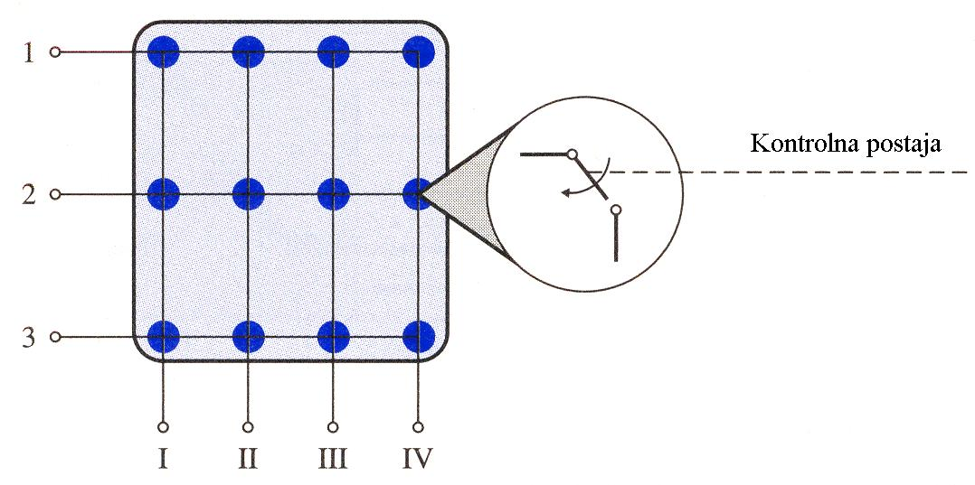

* Časovno porazdeljeni preklopi

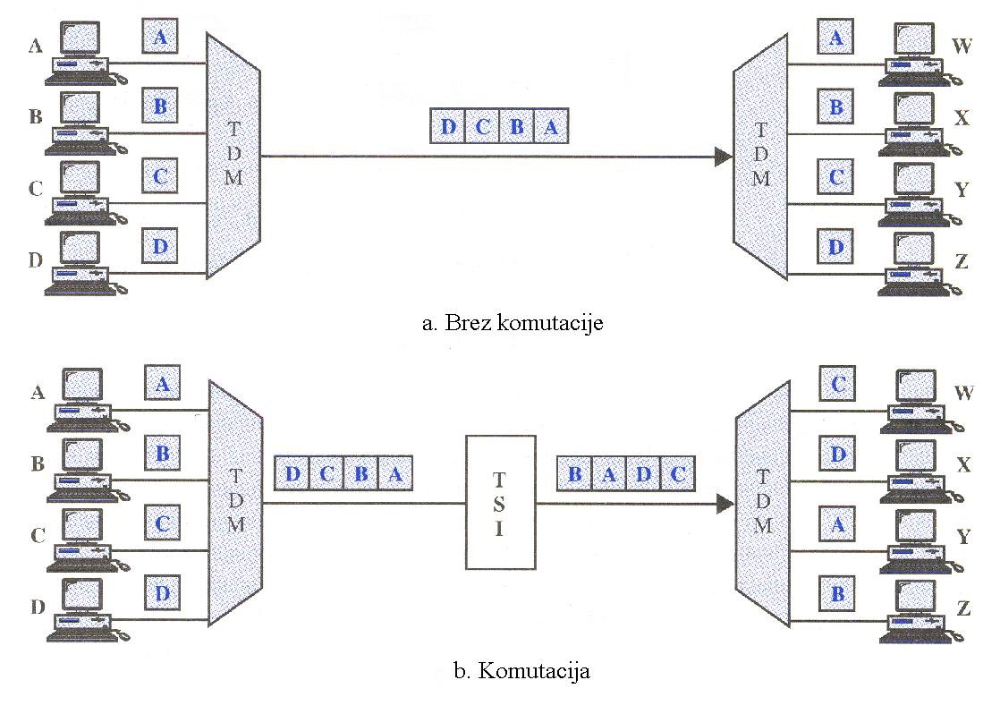Uporabljajo časovno porazdeljeno multipleksiranje (TDM). TDM za komutacijo ne zadostuje, potrebna je še enota TSI (time-slot interchange).

**TSI enota**  
Sestavlja jo hitri spomin (RAM) s spominskimi lokacijami in kontrolna enota. Dolžina vsake lokacije je enaka dolžini posameznega časovnega intervala. Število lokacij je enako številu vhodov. RAM se najprej napolni s prihajajočimi podatki iz časovnih intervalov v prejetem vrstnem redu. Intervale pa pošilja naprej v vrstnem redu kot to določi kontrolna enota, glede na željene povezave.

**Pomanjkljivosti vodovne komutacije** za podatkovne prenose:

* + Linija je pogosto prosta in so njene zmogljivosti neizkoriščene, ker podatki običajno prihajajo v grupah, med katerimi pa je tudi precej praznine.
  + Podatkovna hitrost prenosa. Omejena je z zmogljivostjo, ki pripada enemu kanalu (pasovna širina pri FDM, oz. bitna hitrost pri TDM).
  + Pri vodovni komutaciji so vsi prenosi enaki, medtem ko pri podatkovnih prenosih preko omrežja želimo kakšnemu prenosu dodeliti večjo prioriteto.

**Paketna komutacija**  
Je boljša rešitev za podatkovne prenose. V omrežjih s paketnim preklopom se podatki pošiljajo v diskretnih enotah z bloki različnih dolžin imenovanih *paketi*. Maksimalno dolžino bloka določa omrežje. Dolgi prenosi so razdrobljeni v več paketov. Vsak blok pa razen podatkov vsebuje tudi glavo s kontrolnimi informacijami (kot so prioritete, naslov izvora in naslovnika). Paketi po omrežju potujejo od vozlišča do vozlišča. V vsakem vozlišču se paket za kratek čas shrani in nato usmeri k naslednjemu ustreznemu vozlišču glede na informacijo v glavi.

* Pristop z datagramom  
  Vsak paket je obravnavan posebej, neodvisno od ostalih. Paketi so datagrami.
* Virtualni vodovni pristop  
  Na začetku prenosa se izbere ena pot med pošiljateljem in prejemnikom. Vsi paketi poslanega sporočila potem potujejo drug za drugim po tej izbrani poti.
  + Preklopni virtualni vod (SVC – switched virtual circuit)  
    Konceptualno je primerljiv vodovni komutaciji. Ko je potrebno se zpostavi virtualni vod, samo za čas trajanja določene izmenjave.

**Povezava podatkov**

Za komunikacijo potrebujemo vsaj 2 napravi – eno za pošiljanje in drugo za sprejemanje.  
Pomembne funkcije za uspešno kontrolo prenosa:

* upravljanje linije – določa katera enota lahko preko linije pošilja podatke
* kontrola poteka – določa količino podatkov, poslanih v istem intervalu (hitrost prenosa)
* kontrola napak – sprejemniku omogoča, da pošiljatelja obvesti, če je kateri blok izgubljen, poškodovan

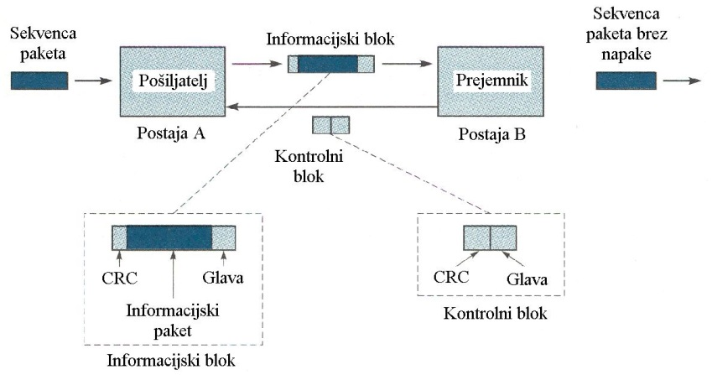Naloga povezave – dostavljanje podatkovnih enot med 2 postajama.  
Postaja na lini posreduje podatkovne enote + tvori blok  
Informacijski blok = glava + podatkovna enota + rep  
Glava vsebuje naslov pošiljatelja in naslovnika, kontrolne info.  
Rep = CRC biti za kontrolo napak  
Kontrolni bloki – kratki binarni bloki (glava – kontrolne info. + CRC biti)

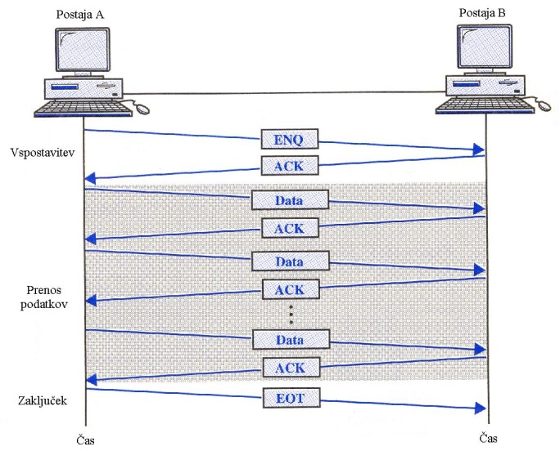Nobena enota na liniji nima dovoljenja za oddajanje, dokler nima zagotovila, da sprejemnik lahko sprejme in je pripravljen na sprejem. Sprejemna naprava je namreč lahko zasedena ali ne deluje. Če oddajna naprava ne bi poznala njenega statusa, bi po nepotrebnem izvajala oddajo. Naloga upravljanja linije je nadzor vzpostavljanja zveze in dovoljenja enoti, da pošilja v določenem času.

**Koncept upravljanja ENQ/ACK**

1. ENQ – povpraševanje (enquiry)
2. ACK – potrditev (acknowledge)
3. NAK – nepotrditev
4. EOT – konec prenosa (end of transmission)

**Koncept upravljanja Poll/Select**

Uporablja pri topologijah, ko je na liniji predvidena ena naprava kot *primarna* in več naprav, ki so predvidene kot *sekundarne.* To je večtočkovna povezava, kjer je potrebno koordinirati več vozlišč namesto samo dve. V tem primeru ne zadostuje samo koordinacija v smislu ali je naprava pripravljena, ampak tudi katero od vozlišč ima dostop do linije.

Ko večtočkovna povezava vključuje primarno enoto in več sekundarnih, preko ene same prenosne linije, morajo biti vse izmenjave izvedene preko primarne enote. Primarna enota upravlja linijo in sekundarne enote upoštevajo navodila. Katera enota ob določenem času zaseda linijo, določa primarna enota in je zmeraj iniciator prenosa. Če želi sprejeti podatke, vpraša sekundarne enote, če imajo kaj za oddajo; ta funkcija se imenuje *polling*. Če želi podatke oddati, sporoči ustrezni sekundarni enoti, da se pripravi za sprejem; ta funkcija se imenuje *selecting.*

*Polling* – vprašanje sekundarni enoti, če ima kaj za oddajo.

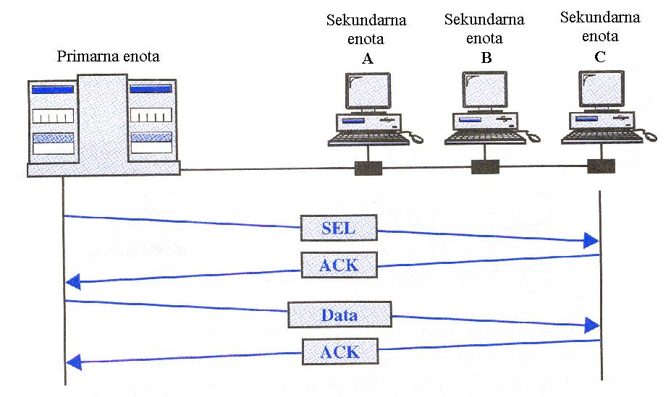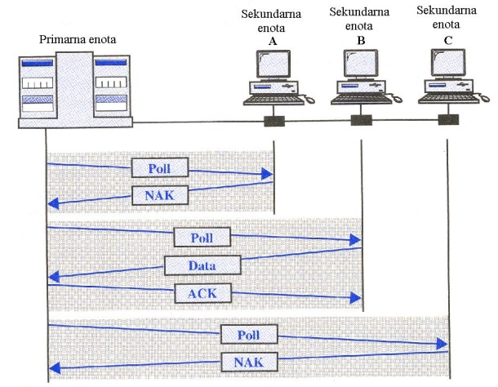

*Selecting* – sporočilo sekundarni enoti, da se pripravi za sprejem.

Pri prenosu točka-točka, je identifikacija nepomembna. Vsak prenos preko linije je v tem primeru namenjen preostali enoti. Da pa lahko primarna enota v večtočkovni topologiji identificira in komunicira z določeno sekundarno enoto, mora le-ta biti imenovana. Zato ima vsaka enota na liniji ime oziroma *naslov*, ki se uporablja za identifikacijo. Poll/select protokoli identificirajo vsak blok na liniji. Vsaka sekundarna enota ima različen naslov, ki se pojavi na določenem mestu vsakega bloka imenovanem *naslovno polje* (address field) ali *glava* (header) – odvisno od protokola. Če je prenos iz primarne naprave, naslov navaja prejemnika podatkov. Če pa podatke pošilja sekundarna enota, naslov navaja pošiljatelja.

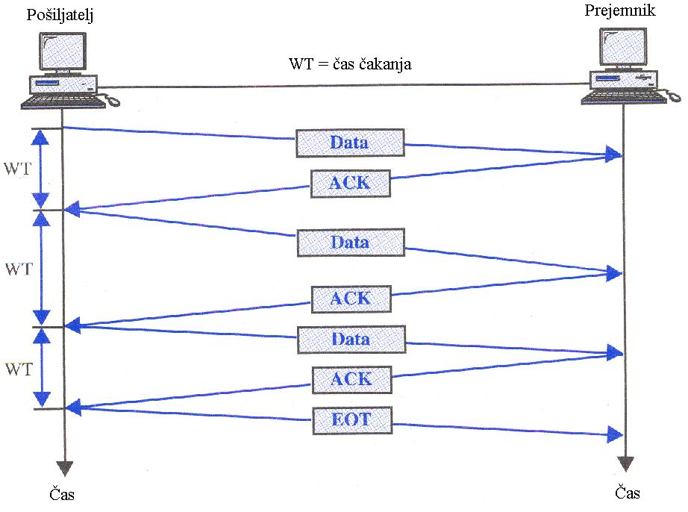**Kontrola poteka**V večini protokolov je to nabor procedur, ki pošiljatelju povedo koliko podatkov lahko pošlje, preden mora počakati na ACK blok iz sprejemnika. Vsaka sprejemna naprava ima omejeno hitrost procesiranja prihajajočih podatkov in omejeno velikost spomina.  
Sprejemna naprava mora imeti možnost, da oddajno enoto informira predno so te meje dosežene in zahteva oddajo manj podatkovnih blokov ali začasno zaustavitev pošiljanja. Prihajajoči podatki morajo biti pred uporabo pregledani in procesirani. Hitrost tega procesa je običajno počasnejša od prenosa. Zato ima vsaka sprejemna enota spomin imenovan buffer, kjer se spravijo prihajajoči podatki pred procesiranjem. Če se buffer napolni, mora imeti sprejemnik možnost ustaviti prenos dokler zopet ni pripravljen na sprejem.

**Stop-and-wait metoda**

Na nivoju podatkovnih povezav se pojem *kontrole napak* nanaša v glavnem na odkrivanje napak in ponovno pošiljanje. Ko sprejemnik zazna napako, pošlje negirano potrditev (NAK blok) in pošiljanje bloka je ponovljeno. Proces se imenuje   
ARQ - *avtomatska zahteva ponovitve* (automatic repeat request).

Stop-and-wait ARQ metoda je oblika kontrolnega poteka razširjena z možnostjo ponovnega pošiljanja podatkov, ko so bloki poškodovani ali izgubljeni. Za ponovno pošiljanje so osnovni metodi dodane štiri nove značilnosti:

* Oddajna enota obdrži kopijo zadnjega poslanega bloka dokler ne dobi potrditve.
* Za identifikacijski namen sta podatkovni in ACK blok oštevilčena izmenoma z 0 in 1.
* Če je ugotovljena napaka na podatkovnem bloku, ki kaže da se je spremenil pri prenosu, sprejemnik vrne NAK blok.
* Oddajna naprava je opremljena z uro.

**Kompresija podatkov**

Informacije kategoriziramo v 2 kategoriji:

* Informacija v obliki bloka (rač. datoteke)
* informacija v obliki podatkovnega toka (info se nenehno generira v izvoru)

S kompresijo podatkov dosežemo večjo učinkovitost shranjevanja in pošiljanja. Originalno info. kodiramo, tako, da je podana z manjšim številom bitov.  
Kompresijsko razmerje KR je razmerje med številom bitov originalne info in številom bitov kompresirane informacije.

**Kompresija brez izgube**  
Omogoča ponovno generiranje originalne informacije. Uporablja se za učinkovitejšo izrabo spominskega prostora pri shranjevanju računalniških datotek. Večina računalniških datotek je precej redundantnih, kar pomeni, da imajo precej podatkov, ki se neprestalno ponavljajo. Kompresijski program pa to redundanco odstrani. Koščke podatkov, ki se ponavljajo, kompresijski program uporabi samo prvič, v nadaljevanju, ko se ponovijo pa se nanje samo sklicuje s povezavo znotraj dadoteke kot ilustrira slika. Pri kompresiji iščemo čim večje vzorce, ki se ponavljajo in jih pri ponovitvi zamenjamo z mnogo krajšim sklicevanjem na prvo pojavitev tega vzorca ali pa na slovar vzorcev – odvisno od načina kodiranja.

**Kompresija z izgubo**  
Odstranijo manj pomembni biti informacije in datoteka se prekroji, tako da postane manjša. Ta tehnika se uporablja za zmanjševanje bitnih slik. V splošnem želimo, da se pri kompresiji ohrani barvna globina in originalna resolucija slike. Običajno večja površina slike (npr. nebo ali zelenica) deluje podobno.  
Najbolj uporabljan standard za kompresijo slik je JPEG (Joint Photograph Expert Group). Uporablja se lahko tudi za kompresijo posamezne slike pri video datotekah.  
Za kompresijo videa je najbolj uporabljan standard MPEG (Motion Picture Expert Group).  
Za audio kompresijo je najbolj razširjeno MP3 (MPEG layer 3) kodiranje. Omogoča kompresijo, ki zreducira bitne hitrosti za faktor 12, pri zelo majhni izgubi kvalitete zvoka

**Radiofuzija**

Je posebna veja brezžičnih telekomunikacij.  
Glavna značilnost:

* komunikacija je enosmerna
* oddajanje iz ene točke za neomejeno število sprejemnikov

**AM radiofuzija**

Leta 1901 je Marconiju uspel prenos radijskega signala čez Atlantski ocean.

Nato je sledilo začetno obdobje radiofuzije (broadcasting):

* oddajanje je potekalo v živo,
* AM radio je prenašal zvok frekvence 300 Hz do 5 kHz,

prvi magnetofoni z možnostjo zapisa stereo signala v Hi-Fi kakovosti so se pojavili v petdesetih letih prejšnjega stoletja.

Valovna področja AM radiodifuzije:

* *Dolgi valovi* (LF – Low frequency: 30 kHz do 300 kHz); se razširja vzdolž površine zemlje, kar je še posebej ugodno za čezoceansko oddajanje.
* *Kratkovalovno valovanje* (HF – High frequency: 3 MHZ do 30 MHz) se razširja premočrtno in se odbija od posameznih slojev ionosfere. Na ta način je domet zelo velik (celotna površina zemlje), vendar se pojavi efekt »fedinga« (spreminjajoče jakosti) in mrtvih con, kjer ni ne direktnega in ne odbitega vala.
* *Srednje valovno* področje (MF – Middle frequency: 300 kHz do 3 MHz; radiodifuzija 530 kHz do 1,7 MHz) so značilni odboji od ionosfere, vendar le v nočnem času. Odboji od ionosfere niso tako močni kot pri kratkih valovih, tako da niso uporabni za pokrivanje celotne zemeljske oble.

Načini amplitudne modulacije:

* AM DSB + nosilec (DSB – Double Side Band).
* AM DSB brez nosilne frekvence.
* 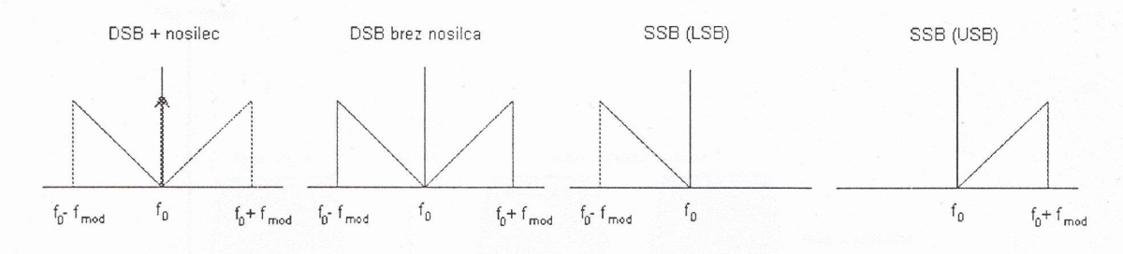AM SSB (Single Side Band); z spodnjim (LSB – Lower Side Band) ali gornjim (USB – Upper Side Band) bočnim pasom.

**FM radiofuzija**

AM radijski sistemi imajo dve pomanjkljivosti:

* občutljivost na motnje in
* premajhna zmogljivost kanala za prenos kakovostnega zvoka.

Značilnosti FM radiodifuzije:

* Moduliran signal ni občutljiv na motnje,
* Prenos poteka na zelo visokem frekvenčnem področju - VHF (Very High Frequency: 30 MHz do 300 MHz; radiodifuzija 87,5 MHz do 108 MHz)
* V frekvenčnem področju, kjer delujejo FM radijski sistemi, so v uporabi širši kanali, ki omogočajo prenos kakovostnega zvoka.

FM način omogoča kakovosten stereofonski prenos zvokovnih signalov.

Pri vseh tehnoloških izboljšavah je bilo upoštevano načelo združljivosti z že obstoječimi sistemi, zato današnji sistemi prenašajo:

* mono zvok,
* stereo zvok in
* podatke (RDS – Radio Data System) v enotnem 75 kHz širokem radijskem kanalu.

FM signal

* Do 15 kHz je signal L+D (vsota levega in desnega stereo signala),
* sledi rezultat AM modulacije signala L-D z nosilcem 38 kHz
* namesto nosilca se prenaša *pilotska frekvenca,* ki ima polovično frekvenco nosilca 19 kHz.

Opisani signal se pošilja s frekvenčno modulacijo.

FM demodulacija

Po frekvenčni demodulaciji, sprejemnik izloči pilotsko frekvenco in jo nelinearno ojači, da se generira harmonski val 38 kHz.  
Harmonski val 38 kHz doda sprejetemu signalu kot nadomestek izločenemu signalu.   
Sprejemnik razpolaga s signalom L+D in po AM demodulaciji s signalom L-D.   
Z mešanjem:  
(L+D) + (L-D) = 2L  
(L+D) – (L-D) = 2D  
Dobimo levi in desni zvočni signal, ki ju ločeno ojačimo in reproduciramo.

**RDS (Radio Data System)**

* Predstavlja nadgradnjo analognega FM radio sistema
* modulira podnosilec 57 kHz (trikratnik pilotske frekvence),
* prenaša podatke v digitalni obliki s hitrostjo 1187.5 bps (pasovna širina približno 1.2 kHz).

Usluge, ki jih ponuja RDS so:

* Alternativne frekvence oddajne postaje
* Izpis imena postaje in frekvence
* Izpis ure in datuma
* Tekstovno sporočilo

**Digitalni radio DAB (Digital Audio Broadcasting)**

Uvedba RDS sistema v FM radiodifuzijo ni ponudila rešitve osnovne težave sprejema radijskih valov v premikajočem vozilu.  
Motenj sprejema, ki jih povzroča interakcija odbitih valov in direktnega vala, ni mogoče odpraviti pri klasični FM radiodifuziji.

Evropska skupnost je zato razpisala razvojni projekt z imenom EUREKA 147, ki naj bi začrtal nov digitalni radiodifuzni sistem, prilagojen opisanim razmeram. Prvič v zgodovini razvoja radiodifuzne tehnologije ne moremo več govoriti o sistemu, ki bi bil združljiv navzdol.

Digitalni radio (DAB – Digital Audio Broadcasting) je sistem za prenos digitalnega avdio signala obenem s potrebnimi podatki.

Izhodišča za razvoj DAB:

* odpornost na sprejem odbitih valov
* kakovost zvoka primerljiva s CD standardom
* boljša izkoriščenost frekvenčnega spektra
* možnost hkratnega prenosa zvoka in podatkov.

Pretvorba analognega avdio signala v digitalni signal:

* + Vzorčenje se izvaja s frekvenco 48 kHz in resolucijo 16 bitov.
  + Pri stereo signali se torej generira bitni niz hitrosti:

R = 48 kHz * 16 bit * 2 = 1536 kbps

* + Uporablja se kompresija podatkov (MPEG Audio Layer II) z faktorjem KR okrog 10
  + Dobljena bitna hitrost po kompresiji je v mejah 64 do 320 kbps.

Modulacijska tehnika - COFDM

* + Za prenos je uporabljena tehnika kodnega ortogonalnega frekvenčnega multipleksa COFDM (Coded Orthogonaly Frequency Multiplex).
  + DAB kanal ima pasovno širino 1536 kHz,
  + digitalni signal se znotraj tega pasu časovno in frekvenčno multipleksira s pomočjo 1536 frekvenčnih nosilcev
  + V enem kanalu je lahko distribuiranih več programov (avdio, slikovnih) in različnih dodatnih informacij.
  + Informacije posameznega programa in podatki niso modulirani na frekvenčne nosilce zaporedoma, ampak pseudo-naključno.

Značilnosti prenosa

* + Pasovna širina signala posameznih nosilcev je 1 kHz – zelo mala simbolna hitrost.
  + Trajanje simbola je večje od predvidene zakasnitve odbitega signala - ne pride do intersimbolne interference in odbiti signal celo pripomore h kakovosti sprejema.
  + Razmere pri velikem številu odbitih valov z različnimi zakasnitvami in jakostmi so naravnost idealne za DAB sistem.
  + Če signal izvira iz drugega oddajnika, ki je na drugi lokaciji in drugačni oddaljenosti, dobimo na strani sprejemnika enake razmere.
  + Zgradimo lahko mrežo oddajnikov, ki z istim programom na isti frekvenci pokrivajo veliko področje (SFN – Single Frequency Network).

**Digitalna TV – SDTV**

SDTV v osnovi pomeni le prehod iz analognega na digitalno oddajanje in sprejemanje.

Večina opreme, ki jo danes uporabljamo za televizijsko produkcijo, je digitalna. V dolgi verigi od izvora programa do gledalca je le zadnji del poti, ki ga predstavlja TV oddajnik, analogen. Digitalni signali so izredno odporni proti motnjam in popačenjem, ki nastajajo pri prenosu po različnih medijih. Gradniki slike v digitalni obliki so neobčutljivi za obliko impulza. Tako je mogoče zgraditi transparenten sistem, kjer sta vhodna in izhodna signala popolnoma identična.

Slikovne komponente Y, U in V se prenašajo druga za drugo, zato govorimo o komponentnem sistemu. Digitaliziramo jih na sledeč način: komponento Y vzorčimo s frekvenco 13,5 MHz, komponenti U in V pa s frekvenco 6,75 MHZ. Vzorcem priredimo 8-bitno vrednost. Tako za prenos slike potrebujemo bitno hitrost:

R=(13,5+6,75+6,75) [MHz]*8 [bit] = 216 Mbps

Zaradi velike količine informacij je nujna kompresija. Za mednarodno izmenjavo je še uporaben 34 Mbps ISO MPEG signal.

* Tehnologija SDTV je kljub izjemni uspešnosti zastarela.
* Večina pomembnih izboljšav se je nanašala na povečanje resolucije (HDTV).
* Izboljšave so temeljile na analogni tehnologiji, zato je bila posledica povečanje pasovne širine za TV kanal.
* Novejši razvoj digitalne tehnologije je pokazal, da je možno HDTV signal distribuirati v istem 6MHz pasu kot SDTV.

V Evropi se je istočasno razvijal standard DVB (Digital Video Broadcasting), katerega prve direktive so izšle leta 1995. DVB je v uporabi za satelitske komunikacije in v mnogih državah za brezžični prenos signala.

**DVB prenos**

* Izhodišča za DVB
  + Razvoj specifikacij za vse načine distribucije digitalnega televizijskega programa
  + Digitalen prenos izkorišča obstoječe telekomunikacijske kanale in vezja.
  + Primarna zahteva po koriščenju kompresijskih možnosti digitalne TV za ohranjanje SDTV kanalov, namesto velikega izboljšanja kakovosti (kot HDTV).
  + Izboljšanje kakovosti ni zapostavljeno, temveč specifikacije podpirajo maksimalno možno resolucijo, ki jo določa standard z razmerjem ar=16:9 in večkanalni visoko kakovostni zvok. Uporabljena je tudi možnost korekcije napak, ki jo omogoča prenašanje digitalnega signala.
* DVB-S

Prva uporaba omenjenega sistema je bil direkten prenos signala od satelita do doma

* + Prenos se izvaja z enim nosilcem
  + Modulacijska tehnika 4-PSK
  + Satelitski kanal lahko prenaša hkrati do 18 SDTV programov
* DVB-C

Prenos digitalnega signala v kabelskih sistemih se od satelitskih razlikuje po načinu modulacije

* + Prenos se izvaja z enim nosilcem
  + Modulacijska tehnika je 4-QAM, 16-, 32-, 64-, 128-, ali 256-QAM
  + Bitne hitrosti do 38,5 Mbit/s.
* DVB-T

Za zemeljski prenos se uporabljajo modulacijske tehnike 4-PSK, 16-QAM in 64-QAM z več nosilci. Signal se razširja s pomočjo SFN (Single frequency network).

* + 2k način se uporablja za odddajanje z enim oddajnikom ali majhnim številom oddajnikov.

8k način se lahko uporablja tako za velika omrežja kot za oddajanje z eni oddajnikom

**Omrežje kabelske televizije**

Omrežja so doživela hiter razvoj v 90-ih letih. Namenjena so bila enosmerni komunikaciji. Namen je bil distribucija TV programov od ponudnika do naročnikov. Omogočila so večji izbor programov, ki je presegal lokalno raven.

Tehnične značilnosti:

* kabelsko omrežje ima na voljo veliko pasovno širino – primerno za dostop do interneta
* Vsak analogni TV kanal zaseda približno 6 MHz BW, kar pri 64-QAM omogoča bitne hitrosti 36Mbps.



**Dostop do interneta**

Potrebno:

* dvosmerna komunikacija med naročniki in strežnikom. Zato je napajalnim vodom/optičnim kablom dodan še en optični vodnik, ki je namenjen povezavi od naročnika do interneta.
* 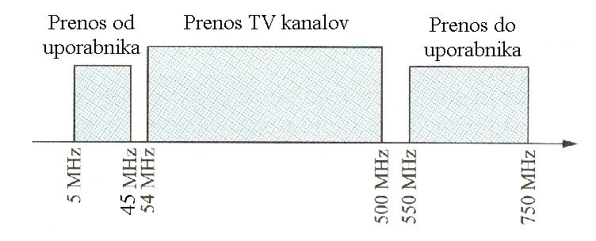razvodne koaksialne vode je potrebno opremivi z dvosmernimi ojačevalniki, za distribucijo signalov v obe smer. Omrežja, ki uporabljajo optične in koaksialne kable, se imenujejo hibridni sistem – HFC (Hybrid Fiber-Coayial system)

**Frekvenčna razdelitev omrežja**

Frekvenčni pas:

* 54 do 500 MHz – analogni TV signal
* 550 – 750 MHz – prenos podatkov do uporabnikov – 64-QAM, 256-QAM
* 5-45 MHz – povratni kanal (od uporabnika), manjša pasovna širina – 4-PSK, 16-QAM

**Lastnosti povezave**

Kanala za obe smeri prenosa si delijo vsi naročniki, ki so vezani na tisti krak omrežja. Število naročnikov, ki si delijo iste kapacitete je 600 do 2000. Tako je dejanska hitrost prenosa za posameznega naročnika odvisna od prometa. Vendar pa tudi v času večjega prometa lahko uporabniki pričakujejo prenosne hitrosti nad 1Mbps.

**Telefonsko omrežje**

Razvoj telekomunikacij ob koncu 19. stoletja s telegrafom. Bell, 1876, telefon. Telefonska centrala 1878.

Začetno obdobje telefonije:

* Telefone so prodajali v parih in uporabniki so morali sami potegniti žice med aparatoma.
* Za pogovor med več osebami je bilo traba potegniti več ločenih žičnih povezav.

Mesta so bila polna prepletenih žic. Kot rešitev so se pojavili preklopni centri (preko njih so tekle povezave do vsakega uporabnika, sodeloval je telefonist, ki je ročno povezal klic).  
Nov problem - uporabniki, povezani na različne preklopne centre, niso mogli poklicati. Logična posledica - povezovanje med preklopnimi vozlišči (v krajevnem okviru, medkrajevno) Tako se je izoblikovala hierarhična struktura povezav, ki v veliki meri velja še danes.

Javni telefonski sistem:

* avtomatske centrale
* povezovanje central in širjenje omrežja

Sprva so bila omrežja popolnoma analogna in zmožna zgolj prenosa govornega signala. Danes – vse bolj digitalna.  
Posepešeni razvoj je omogočilo uvajanje mikroprocesorjev in digitalizacije hkrati z inovativnim razmišljanjem na področju telekomunikacij.

**Analogno omrežje**

Na začetku so bila telekomunikacijska omrežja popolnoma analogna – govorna komunikacija. Tudi lokalna povezava naročnikovega telefonskega aparata s telefonsko centralo je bila pravtako analogna.

Z napredkom digitalnega procesiranja se je med naročniki pojavila potreba po izmenjavi podatkov. Izmenjavo digitalnih informacij preko obstoječih analognih linij so omogočili modemi.   
Za zmanjšanje stroškov in izboljšanje učinka (performance), so telefonski ponudniki sčasoma dodajali digitalne tehnologije, medtem ko so še naprej ponujali analogne storitve.

**Integrirano digitalno omrežje – IDN**

Uvedli so ga zaradi potrebe po dostopu v različna omrežja.  
IDN je kombinacija omrežij, namenjenih za različne namene. Dostop do teh omrežij je omogočen z digitalnimi vodi, ki so časovno multipleksirani kanali (delijo si zelo hitre poti).

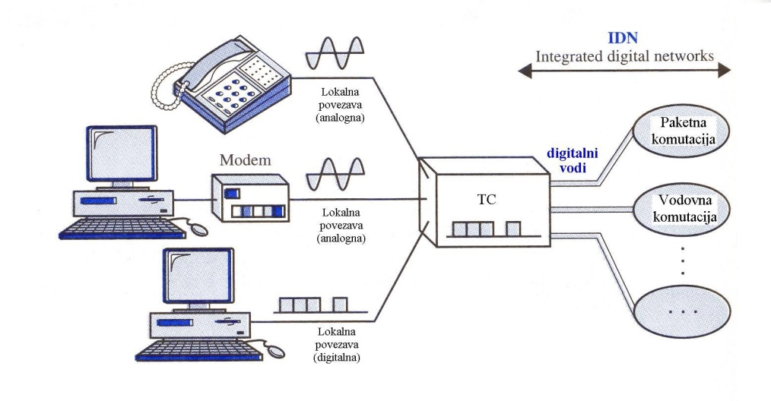

**ISDN**

Digitalno omrežje z integriranimi storitvami, ima tudi lokalne povezave z digitalno naročniško linijo. Značilnosti:

* Glasovni prenosi so digitalizirani na izvoru – potreba po analognih nosilcih odpade
* poenoteno pošiljanje podatkov, glasu, slik...
* uporabniške storitve so v celoti digitalne – bolj učinkovite, fleksibilne od analognih

ISDN je le nadgradnja obstoječega digitalnega telefonskega omrežja. Omogoča vse komunikacijske povezave doma/v zgradbi, preko istega vmesnika.

**ADSL – nesimetrični naročniški vod**

+ kabelski modem – zagotavljata internetne povezave, mnogokrat hitrejše od 56K modema, vendar nista dovolj hitra za podporo povezave storitev na domu – digitalna TV, video na zahtevo.

Telefonski priključek:

* Frekvenčno področje analognega govornega signala – 300-3300 Hz
* priključna kabrena žica omogoča prenos signala z bistveno večjo pasovno širino

Digitalne naprave, ki namesto analognih pošiljajo digitalne signale, uporabljajo bistveno večje kapacitete telefonske linije.

Nesimetrični se imenuje, ker frekvenčno razdeli linijo tako, da je hitrost prenosa k naročniku večja od prenosa od naročnika. Takšen pristop je uporabljen zaradi dejstva, da večina uporabnikov Interneta išče vsebine (jih prenaša na svoj računalnik) v večjem obsegu kot pa jih pošilja.

Lastnosti ADSL:

* Zgornja meja dolžine povezave (priključek od naročnika do centrale) za ADSL storitev je približno 5,5 km. Z naraščanjem dolžine povezave kakovost signala pada in hitrost povezave je potrebno zmanjšati.
* Uporabnikom, ki so bliže centrale se lahko omogoči večje hitrosti.
* V praksi se danes v glavnem dosegajo hitrosti do 1,5 Mbps za prenos k naročniku in za prenos od naročnika med 64 in 640 kbps.

Obstajata 2 konkurenčna koncepta za izvedno ADSL (med seboj nista združljiva):

* **CAP**

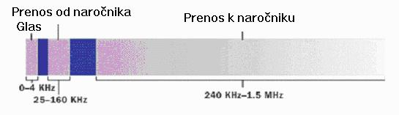Glasovni prenos poteka v pasu 0-4 kHz . Kanal za prenos od naročnika zaseda frekvenčni pas od 25 do 160 kHz . Začetek frekvenčnega pasu za prenos k naročniku pa je 240 kHz, medtem ko se zgornja frekvenca spreminja v odvisnosti od pogojev na liniji (dolžina, šum), vendar ne presega 1,5 MHz. Za prenos signala se uporablja QAM postopek.

* **DMT**

Celoten frekvenčni pas je razdeljen na 247 ločenih kanalov. Vsak kanal ima pasovno širino 4 kHz. Po kanalih poteka prenos signala vzporedno. Vsak kanal je nadzorovan in če se kakovost preveč poslabša, se signal premakne na drug kanal. Sistem neprestano premika signale in išče najboljše kanale za oddajanje in sprejemanje.

**Mobilno telefonsko omrežje**

Prvi mobilni sistemi so uporabljali samo eno centralno anteno za celo mesto, ki je bila opremljena z močnim večkanalnim oddajnikom. Mobilni uporabnik je potreboval močnejši oddajnik z dosegom nekaj 10 km. Ti sistemi so omogočili komunikacijo policiji, taksi službam in reševalnim službam. Za širšo uporabo je bil opisani sistem neprimeren, ker je imel zaradi omejenega frekvenčnega pasu omejeno število zvez in posledično uporabnikov.

**Celično radijsko omrežje**

Frekvenčni spekter je dragocen vir. Oddajnik pokrije večje ali manjše področje (odvisno od moči oddajnika) z določeno pasovno širino radijskega valovanja. Z manjšanjem moči oddajnika, se to področje oži in isto frekvenčni pas je potem lahko uporabljen v sosednjih področjih. Princip ponovne uporabe frekvenc pa je osnova *celičnega radijskega omrežja*.



Pri *celični telefoniji* je določen predel (npr. mesto) razdeljen na manjše geografske površine imenovane *celice*.

Celica ima obliko šesterokotnika, njena velikost pa je odvisna od gostote uporabnikov.

Približno v centru vsake celice je nameščena *bazna postaja* BS, ki ima nameščeno anteno za brezžično zvezo z mobilnimi uporabniki v bližini.

Vsaka bazna postaja ima več kanalov za prenos do uporabnikov(forward channels) in enako število kanalov za sprejem od uporabnikov (reverse channels).

Komunikacijski kanali se vzpostavijo z uporabo frekvenčno porazdeljenega multipleksiranja (FDM), časovno porazdeljenega multipleksiranja (TDM) ali kodno porazdeljenega dostopa (CDM).

Bazne postaje so z ožičenimi linijami ali mikrovalovnimi linijami povezane z *mobilnim preklopnim centrom* MSC (mobile switching center).

Globalni sistem komunikacij – GSM

Je Evropski standard za celično telefonijo. Deluje v frekvenčnem področju 890 do 915 MHz za komunikacijo od uporabnika in 935 do 960 MHz za komunikacijo do uporabnika.

Komunikacijski kanal**:**

* Za vzpostavljanje komunikacijskih kanalov je uporabljeno kombinirano frekvenčno in časovno porazdeljeno multipleksiranje.
* Celoten frekvenčni pas je razdeljen na 200 kHz pasove, tako da ima 25 MHz pas za vsako smer prenosa 124 nosilcev.
* Vsaki bazni postaji je dodeljen eden ali več nosilcev. Nosilec prenaša digitalni signal, ki zagotavlja promet in kontrolira kanale.
* Nosilni signal je razdeljen na 120 ms multi-bloke.

Struktura multibloka:

* Multi-blok sestavlja 26 blokov (frame); za promet se uporablja 24 blokov, ostala dva pa služita za kontrolo.
* Vsak blok sestavlja 8 oken (slot).
* Vsako okno prenaša 114 bitov podatka.

Nadgradnja sistema GSM

* V osnovni različici je bil prioritetno načrtovan za podatkovne hitrosti 9600 bps za prenos govora.
* Uporablja vodovno komutacijo; uporabnik zaseda kanal, ki mu je dodeljen, ves čas zveze. Ta način dostopa je primeren za prenos v realnem času (govor), ni pa primeren za kratkotrajne podatkovne prenose (npr. iz Interneta), ker je za prenos tudi zelo male količine podatkov potrebno vzpostaviti zvezo kar traja približno 40 sekund. Za takšne primere je bistveno učinkovitejši paketni prenos, kjer so uporabniku dodeljene kapacitete po potrebi za prenos paketov.

GSM uporablja podatkovno komunikacijo in je zato primeren tudi za dostop do Interneta. Takšen pristop ima dve pomanjkljivosti - zaradi nizkih hitrosti prenosa predstavljajo obsežni dokumenti pisani v jeziku HTML veliko oviro, omejene so prikazovalne zmogljivosti mobilnih terminalov.

Zato je bil razvit jezik WML, ki predstavlja jedro protokola WAP. Protokol je prirejen brezžičnim omrežjem in napravam ter omogča prikaz tekstovnih in zelo omejenih slikovnih informacij.

**HSCSD** (High Speed Circuit Switched Data)

Omogoča simetrično in asimetrično dodeljevanje več kanalov sočasno istemu uporabniku. Komutacija je še vedno vodovna in predvideva v prvi fazi dodelitev največ štirih kanalov v smeri k uporabniku.

**GPRS** (General Packet Radio Service)

Uvaja v sistem GMS paketni prenos. To pomeni, da uporabniku ni dodeljen kanal za ves čas prenosa, temveč samo po potrebi za prenos posameznih paketov, dinamično in v skladu z razpoložljivimi kapacitetami. Po napovedih naj bi maksimalne bitne hitrosti presegle 100 kbps. Vendar pa obstajajo določene tehnične težave, zaradi katerih so se proizvajalci odločili, da bodo hitrosti precej nižje.

**Sistemi tretje generacije** so znani pod imenom IMT-2000 (International Mobile Telecommunications 2000). Njihova glavna značilnost je:

Zlivanje obstoječih žičnih in brezžičnih omrežij (telefonsko omrežje, GSM, Internet). Višje podatkovne hitrosti (144 kbps globalno, 384 kbps urbano in 2 Mbps lokalno). Skupni frekvenčni spekter po vsem svetu (1,8 – 2,2 GHz pas). Mnogotera radijska okolja (celična, brezvrvična, satelitska, LAN-i). Širok nabor telekomunikacijskih storitev (govor, podatki, multimedia, internet).

**Računalniška omrežja**

Funkcija omrežja je prenos informacij med pošiljateljem in prejemnikom. Pošilatelj in prejemnik sta končpni enoti, ki sta priključeni na omrežje. Proces zajema pošiljanje posameznih blokov info. ali prenos toka info. Omrežje mora zagotoviti povezovanje – pretok info med uporabniki. To sposobnost zagotavljajo prenosni sistemi, ki info prenašajo preko različnih medijev - žice, kabli, radiovalovi, optični kabel. Omrežja so oblikovana za prenašanje specifičnih tipov informacij kot so analogni zvočni signali, biti ali znaki.

**Linijska konfiguracija**  
Nanaša se na način kako sta 2 ali več enot priključene na linijo. Linija je fizična komunikacijska pot, ki prenaša podatke od ene enote k drugi. Komunikacija je možna, ko sta obe enoti na nek način povezani z isto linijo ob istem času.  
Možni sta 2 povezavi:

* točka-točka
* večtočkovna povezava

1. **Konfiguracija linije točka-točka**  
   linijska konfiguracija zagotavlja povezavo med dvema enotama. Celotna kapaciteta kanala je rezervirana za prenos med tema dvema enotama.
2. **Večtočkovna linijska konfiguracija**  
   Več kot dve enoti si delijo isto linijo. Kapaciteta kanala deli med enotami in sicer *prostorsko* ali *časovno*. Če lahko več enot uporablja linijo istočasno, je to prostorska delitev. Pri časovni delitvi pa uporabnik čaka na svoj vrstni red.

**Topologija**  
Nanaša na zasnovo omrežja ali fizično ali logično. Dve ali več enot je povezano z linijo, dve ali več linij pa tvori topologijo. Imamo pet osnovnih topologij: mreža, zvezda, drevo, vodilo in obroč.

**Mreža**  
Pri mrežni topologiji ima vsaka enota točka-točka povezavo do vsake preostale enote.

* Prenos med enotami poteka brez problemov z urejanjem prometa, ki nastopi z delitvijo linije med različnimi napravami.
* Robustnost sistema.
* Varnost in privatnost.
* Odkrivanje in izolacija napak je enostavna.

Glavna pomanjkljivost mrežne topologije je število potrebnih linij in vhodno izhodnih priključkov na vsaki enoti. Zaradi števila povezav, je sprememba konfiguracije (npr. dodajanje nove naprave) težka.

**Zvezda**   
V zvezdni topologiji ima vsaka enota točka-točka povezavo samo s centralnim kontrolerjem, ki se običajno imenuje *hub*. S tem direkten promet med enotami ni možen. Vsaka enota pošlje podatke kontrolerju, le-ta pa jih posreduje naprej priklučeni enoti, ki so ji namenjeni.

**Drevo**   
Drevesna topologija je varianta zvezde. Za razliko od zvezde niso vse enote priključene na centralni hub, ampak na sekundarnega, ki je potem priključen na primarnega.

**Vodilo**   
Vsi predkodni primeri so prikazovali konfiguracijo točka-točka, medtem ko vodilo predstavlja večtočkovno povezavo. En dolg kabel služi kot hrbtenica na katero so priključene naprave v omrežje.

**Obroč**   
Pri topologiji obroča ima vsaka enota povezavo točka-točka samo z dvema sosednjima enotama na obeh straneh. Signal se širi vzdolž obroča v eni smeri od enote do enote, dokler ne doseže naslovnika. Vsaka enota ima repeater (linijski ojačevalnik), ki signal regenerira predno ga posreduje naprej.

**Hibridna topologija**   
Pogosto je v omrežju kombiniranih več topologij. Različni oddelki, ki so povezani v večje omrežje, lahko uporabljajo različno topologijo omrežja.

**Lokalna omrežja**   
Lokalna omrežja (LAN – local area network) so običajno privatna in povezujejo enote ene pisarne ali zgradbe in so omejena na nekaj kilometrov. Odvisno od potreb in tipa uporabljene tehnologije lahko vključuje samo dva računalnika ali pa povezuje računalnike organizacije in vključuje zvokovne in video enote. Več računalnikov si deli strojno opremo (npr. printer), programsko opremo (npr. uporabniški program) ali podatke.

**Dostopovno omrežje (MAN)**

Dostopovno omrežje (MAN – metropolitan area network) se razprostira po celotnem mestu ali v nekem urbanem področju. Lahko je samostojno omrežje kot je omrežje kabelske televizije ali pa je namenjeno povezavi večih lokalnih mrež v večje omrežje.

MAN je lahko last privatne organizacije, ki z njim tudi opravlja. Lahko pa je samo servis, ki ga nudi javno podjetje (npr. telefonsko).

**Hrbtenična omrežja (WAN)**

Hrbtenična omrežja (WAN – wide area network) omogočajo prenose podatkovnih, zvokovnih, slikovnih in video informacij preko velikih geografskih področij kot so države, kontinenti in preko celega sveta.

V nasprotju z LAN, ki je odvisen od lastne strojne opreme, uporablja WAN javne, najete ali privatne komunikacijske enote. Običajno v kombinaciji in se razširja po praktično neomejenih področjih.

**Internet**

Dve ali več povezanih enot z namenom, da si delijo podatke ali resurse so postaje na omrežju.

Sestavljanje omrežja je bolj zapleteno kot preprosto povezovanje s kablom:

* Lokalna mreža (LAN) lahko zajema večje razdalje kot jih omogoča sam povezovalni medij (kabel); rabimo *repeaterje* (regeneratorje).
* Število postaj je lahko preveliko za efektivno pošiljanje blokov ali upravljanja mreže (management) - mreže je potrebno deliti; za urejanje prometa med razdeljenimi lokalnimi omrežji rabimo *bridge* (most).

Povezava številnih lokalnih mrež v internet zahteva dodatni povezovalni enoti imenovani *router* (usmerjevalnik) in *gateway* (prehod).

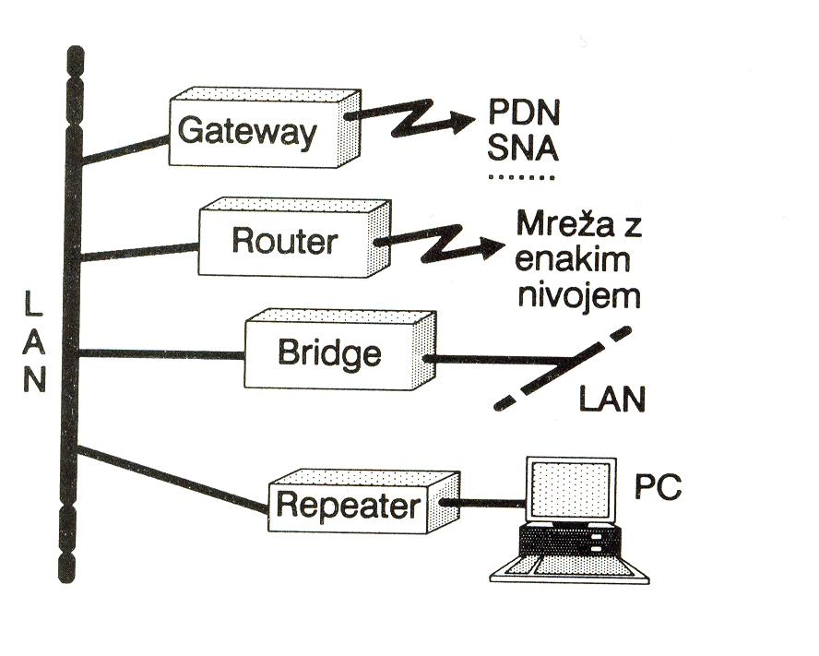*internet* (z malo začetnico) obsega povezavo množice omrežij (LAN, ATM omrežij ali samo povezave točka-točka) v eno veliko omrežje.

TCP/IP (Transmission Control Protocol/Internetworking Protocol) je nabor protokolov, ki internet predstavi kot eno veliko omrežje.

Gostitelji (računalniki) so povezani na to veliko logično mrežo -*Internet* - namesto na njihova individualna fizična omrežja.

**Mrežne povezovalne naprave**

Repeater – instaliran je na vsaki povezavi. Prejme signal preden preveč oslabi, regenerira originalni bitni vzorec in ga posreduje naprej v linijo. Repeater ni ojačevalec temveč regenerator signala in da iz prejetega oslabljenega signala generira kopijo originala bit po bit.

Lastnost repeaterja:

* Omogoča samo fizično podaljšanje povezav mreže, ne spreminja delovanja mreže
* Dve sekciji povezani z repeaterjem sta v realnosti še vedno ena mreža.
* Če postaja A pošlje podatkovni paket postaji B, bodo še vedno vse postaje prejele paket kot pri direktni povezavi brez repeaterja.
* Repeater nima inteligence, da bi onemogočil prehod paketa k postajam na desnem segmentu, ki jim ni namenjen. Poskrbi samo, da tudi postaje na desni dobijo boljšo kopijo paketa (boljši signal), kot bi jo dobile pri direktni povezavi.

**Most/bridge**  
Veliko mrežo delijo na manjše segmente. Njihova naloga je še vedno prenašanje podatkovnih paketov med segmenti istega tipa. Vendar za razliko od repeatorjev imajo logiko, ki jim omogoča, da ločijo promet za vsak segment. Mostovi so repeatorji, ki so dovolj pametni, da prenašajo podatkovni blok samo v segment, kjer je prejemnik.

Mostovi ne modificirajo strukture ali vsebine paketa na kakršenkoli način in se lahko uporabljajo samo za povezavo segmentov

**Usmerjevalnik (router)**

Vsebuje programsko opremo, ki mu omogoča, da se odloči katera od možnih poti do naslova destinacije je najprimernejša.

Usmerjevalniki prenašajo pakete s pomočjo sosednjih usmerjevalnikov preko mnogih povezanih omrežij. Usmerjajo pakete od ene mreže do katerekoli ciljne mreže na intrernetu.  
Ko usmerjevalnik prejme podatkovni paket, ima običajno več opcij za izbiro poti do destinacijske mreže.

Pri konceptu usmerjanja paketa je treba upoštevati:

* + Najmanjšo ceno poti
  + Porazdeljeno usmerjanje
  + Življenjski cikel paketa

**Prehod (Gateway)**

Prehod lahko sprejme paket formatiran v enem protokolu (npr. AppleTalk) in ga konvertira v paket formatiran za drug protokol (npr. TCP/IP) predno ga posreduje.  
V splošnem je prehod program nameščen v usmerjevalniku. Prehod pozna vse protokole, ki jih uporabljajo mrežne povezave v usmerjevalnik in je sposoben prevoda iz enega v drugega. V nekaterih primerih je potrebna samo modifikacija glave in repa paketa. V drugih primerih mora prehod nastaviti tudi podatkovno hitrost, dolžino in format.

**TCP/IP protokol**

IP je prenosni emhanizem, ki ga uporabljajo TCP/IP protokoli. Njegova naloga je pošiljanje paketov preko omrežja. V IP so posamezna omrežja med seboj povezana s paketnimi stikali – prehodi(gateways) ali usmerjevalniki (routers). Vsak gostitelj na Internetu ima svojo edinstveno identifikacijsko številko, ki se imenuje *IP naslov.*

**IP naslavljanje**  
Vsakemu gostitelju na internetu pripada IP naslov, za njegovo identifikacijo. Usmerjevalnik (ali prehod) povezuje dve ali več mrež, kjer je vsakemu mrežnemu vmesniku dodeljen edinstven IP naslov.

* IP naslov ima dva dela hierarhije: *mrežni ID* in *gostiteljev ID*.

Mrežni ID identificira mrežo na katero je priključen gostitelj. Gostiteljev ID pa identificira mrežno povezavo gostitelja namesto dejanskega gostitelja.

IP naslov = zapisan v decimalni notaciji s pikami. Razdeljen je na 4 byte.

**Internet protokol**

IP zagotavlja najboljši možni servis – pomeni, da po najboljših možnih močeh dostavi pakete, ne povzame pa nobenih dodatnih akcij.  
IP transportira podatke v paketih, ki se imenujejo datagrami.

IP je nepovezovalen. Usmerjevalniki ne rabijo obdržati kakršnekoli informacije o specifičnih uporabnikih ali njihovih paketnih potekih (packet flow).

Datagrami lahko potujejo preko različnih poti in lahko prispejo v napačnem vrstnem redu ali pa so lahko tudi podvojeni.

Ko je internet od znotraj prenatrpan, so paketi zavrženi.

**TCP**  
Za zagotavljanje zanesljivega prenosa podatkovnega toka informacij preko nepovezovalnega IP je bil razvit TCP (Transmission Control Protocol). TCP je *povezovalno* orientiran protokol. Mora biti vzpostavljena povezava med obema koncema prenosa preden se lahko pošiljajo podatki. Povezava med pošiljateljem in prejemnikom je aktivna celoten čas prenosa. TCP prične vsak prenos z javljanjem prejemniku, da je na poti več datagramov in konča prenos z zaključkom povezave. Tako je prejemnik pripravljen na celoten prenos namesto na posamezen paket.

TCP skrbi za napako in kontrolo poteka, odgovoren je za zanesljivo dostavo celotnega toka bitov (zagotovljeno z detekcijo napak in ponovnim pošiljanjem okvarjenih paketov)

Tehnične zahteve prenosa po internetu  
Informacije posameznih storitev lahko razdelimo v naslednje osnovne značilne komponente:

* podatki,
* tekst,
* zvok,
* mirujoče slike,
* video.

Glede na zveznost toka podatkov ločimo:

1. Strujanje – pojavi se pri zvokovnih in video storitvah. Pri strujanju uporabljamo prenašano info in ne čakamo na konec bloka, kot pri standardnem prenosu blokov. Pri internetni telefoniji imamo dvosmerno strujanje ali simetrični prenos med dvema uporabnikoma.
2. Prenos v blokih – hitrost prenosa mora biti pri prenosu blokov hitrejša. Pred predvajanjem rabimo vmesni pomnilnik za uravnavo hitrosti pretoka k predvajalniku. Ker je vsak blok časovno določen, tako storitev štejemo za storitev v realnem času. (brkljanje po spletu, branje elektronske pošte in prevzemanje spletnega radia v blokih)

Glede na pomen časovne dimenzije:

* Prenos v realnem času/brez časovne odvisnosti  
  Prenos datoteke - štejemo med storitve, ki niso v realnem času. Ko datoteko odpošljemo, se začne prenos in čas prenosa je določen z obsegom datoteke in razpoložljivo prenosno hitrostjo zveze. Datoteka je naslovniku na razpolago šele tedaj, ko se izvrši prenos celotne datoteke. V tem je bistven razloček od strujanja.

Glede na razmerje množine prenešenih podatkov od uporabnika in proti uporabniku ločimo:

* simetrični/nesimetrični prenos  
  Simetrija prenosa - Promet pri mnogih storitvah je izrazit le v eno smer in to od strežnika k uporabniku, kar je pomembno pri načrtovanju prenosnih poti dostopa na splet. Prav tako je

izredno pomembno poznavanje porazdelitev dolžine prenašanih blokov. Na primer pri prenosu datotek s protokolom TCP rabimo potrjevanje prometa v nasprotni smeri.

**Asinhroni prenosni način – ATM**  
ATM je celični prenosni protokol, ki ga je oblikoval ATM forum. Standardizirani so samo nekateri aspekti standarda. Ko bo zaključen bo omogočal hitre povezave preko svetovne mreže. Zamišljen je kot avtocesta za informacijsko superavtocesto.

**Problemi obstoječih sistemov**

Podatkovne komunikacije trenutno temeljijo na paketni komutaciji (switching) in paketnih mrežah. Različni protokoli uporabljajo pakete različne dolžine in zapletenosti. Bolj je mreža kompleksna, več informacij je potrebno v glavi. Promet v mreži je zaradi različnih dolžin paketov nepredvidljiv. Problem je tudi zagotavljanje konsistentne hitrosti podatkovnega prenosa, ko so dolžine paketov nepredvidljive in lahko zelo varirajo.

**Mnogo problemov rešuje celična mreža**  
Celica je majhna podatkovna enota fiksne dolžine. V celični mreži, ki uporablja celico kot osnovno enoto za izmenjavo podatkov, so vsi podatki naloženi v identične celice, ki se lahko pošiljajo s popolno predvidljivostjo in uniformiranostjo. V primeru da pritekajo v celično mrežo paketi različnih dolžin iz paketne mreže, se prav tako razdelijo v množico majhnih podatkovnih enot enake dolžine, ki se naložijo v celice.

**Sklep**

**Povezana družba**

Pod tem pojmom razumemo popolno povezanost institucij družbe (javna uprava), gospodarskih organizacij (industrija, trgovina, storitve,...) in posameznikov s širokopasovnimi zvezami (informacijska infrastruktura).

**Informacijska družba**

Mora zagotavljati odprtost virov informacij, ter razpoložljivost informacij v elektronski obliki. Vse to omogoča večjo učinkovitost družbe in se kaže v večji kvaliteti življenja slehernega uporabnika (državljana). Ta del je bolj kot s tehnologijo povezan z zrelostjo in pripravljenostjo institucij, organizacij in posameznikov na zagotavljanje in nudenje informacij javnega značaja.

Upravljanje državnih institucij, ki obsega:

* + učinkovito poslovanje in ustrezno obveščanje prebivalstva,
  + poslovanje s prebivalci: upravne zadeve,
  + poizvedbe mnenj in možnosti demokratičnega odločanja prebivalstva,

**Telekomunikacijska omrežja in storitve prihodnosti**

V preteklosti je nastalo več omrežij:

* telefonsko
* radiofuzijsko
* internet
* radijski mobilni system

Silovit razvoj tehnologije pa danes vodi v združevanje teh omrežij.  
Pričakujemo veliko število novih aplikacij, medtem ko za omrežja pričakujemo bolj evolucijo kot revolucijo. To evolucijo lahko imenujemo tudi *zlivanje* (približevanje, združevanje) omrežij in storitev.

**GII (Global Information Infrastructure )** je projekt ITU-T, ki določa evolucijo sedanjih omrežij v smeri vzajemno delujočih omrežij za vse storitve.  
Ljudem bo dala varno, kakovostno in predvsem poceni uporabo telekomunikacijskih storitev.

**Definicija zlivanja**

* + Zlivanja (convergence) je spajanje medijev, to je oblik, v katerih se pojavljajo informacije (avdio, tekst, video, podatki, slike), in tehnologij (fiksna in mobilna telekomunikacijska omrežja, kabelska omrežja, satelitska omrežja, računalniška omrežja).
  + Pojem "zlivanje" opisuje razvoj proti cilju dostave katere-koli oblike informacij skozi katero-koli omrežje, na terminalu, ki ga izbere uporabnik. Zlivanje ni le tehničen postopek, pač pa nov način.

**Digitalizacija**

* + Digitalizacija pomeni, da so vse oblike informacij, avdio, besedilo, video, podatki in slike, predstavljene na enak način kot niz bitov.

**Cilji operaterjev omrežij** so:

* ekonomično obratovanje omrežij, učinkovito upravljanje omrežij in storitev,
* varnost in zanesljivost storitev,
* infrastruktura za multimedijske telekomunikacije,
* mobilnost, globalno pokrivanje,
* kakovost storitev.